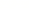
专题2.6 平面向量的应用

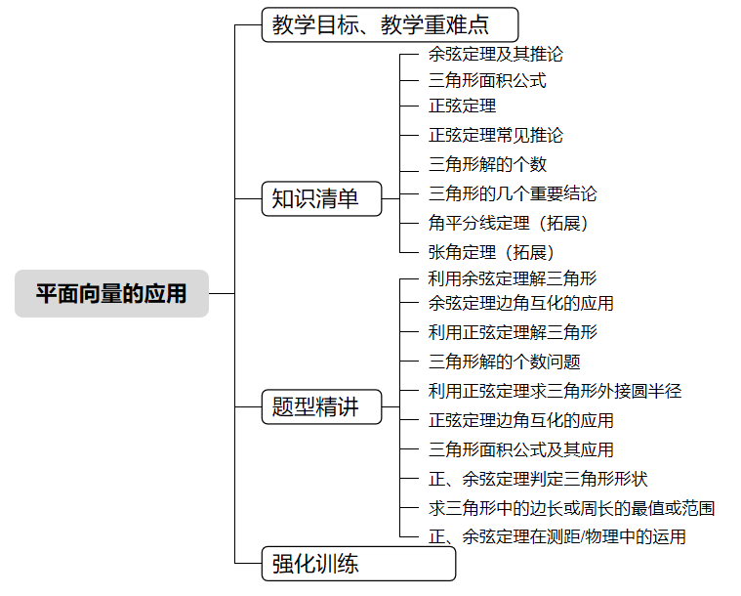

教学目标 | 1.借助向量运算探索三角形边长与角度的关系，掌握余弦定理、正弦定理的内容、推导及变形公式；  2.能运用正、余弦定理解决解三角形、面积计算等几何问题，以及测量距离、高度、角度等实际问题；  3.会用向量运算证明三点共线、垂直、平行等几何关系，体会向量在几何证明中的工具性作用；  4.通过力与速度的合成与分解模型，掌握向量在物理中的应用步骤，深化对向量概念与运算的理解；  5.巩固正、余弦定理的应用，提升运用向量知识解决生产、生活中实际问题的能力。
教学重难点 | 1.重点  （1）余弦定理、正弦定理的推导、内容及核心变形公式；  （2）运用正、余弦定理解三角形，计算三角形的边长、角度与面积；  （3）利用向量运算证明几何中的共线、垂直、平行等位置关系；  （4）运用正、余弦定理解决测量距离、高度等实际问题。  2.难点  （1）灵活选择正、余弦定理解决复杂的三角形综合问题，以及在实际情境中建立三角形模型；  （2）利用向量运算进行几何证明，特别是将几何问题转化为向量关系的过程；  （3）理解向量在物理中的应用原理，建立向量与物理量之间的对应关系。


知识点01 余弦定理及其推论
余弦定理：三角形任何一边的平方等于其他两边平方的和减去这两边与它们夹角余弦的积的两倍。
（1）$a^{2}=b^{2}+c^{2}−2bc\cos{A}⇔\cos{A}=\frac{b^{2}+c^{2}−a^{2}}{2bc}$
（2）$b^{2}=a^{2}+c^{2}−2ac\cos{B}⇔cosB=\frac{a^{2}+c^{2}−b^{2}}{2ac}$
（3）$c^{2}=a^{2}+b^{2}−2ab\cos{C}⇔cosC=\frac{a^{2}+b^{2}−c^{2}}{2ab}$
【即学即练】
1．(24-25高一下·甘肃天水张家川回族自治县实验中学·月考)在$△ABC$中，$∠A={60}^{∘}$，$AB=2$，$BC=\sqrt{3}$，则边$AC$的长为（ ）
A．1 B．$\sqrt{2}$ C．2 D．$\sqrt{3}$
【答案】A
【分析】由余弦定理运算得解.
【详解】由余弦定理，可得$AC^{2}+AB^{2}−BC^{2}=2AC⋅AB⋅cosA$，即$AC^{2}+4−3=2AC×2×\frac{1}{2}$，
整理得$AC^{2}−2AC+1=0$，解得$AC=1$.
故选：A.
2．(24-25高一下·广东深圳中学·期中)在$△ABC$中，若$BC=2, CA=\sqrt{7}, AB=3$，则$△ABC$的最大角与最小角之和是（ ）
A．$90°$ B．$120°$ C．$135°$ D．$150°$
【答案】B
【分析】先由三边大小关系判断最大角与最小角，利用余弦定理求出第三角，由内角和即得.
【详解】因$AB>CA>BC$，即角$C$与角$A$分别为$△ABC$的最大角与最小角，
由余弦定理，$cosB=\frac{AB^{2}+BC^{2}−CA^{2}}{2AB×BC}=\frac{9+4−7}{12}=\frac{1}{2}$，
因$0<B<{180}^{∘}$，则$B={60}^{∘}$，故$A+C={180}^{∘}−{60}^{∘}={120}^{∘}$.
故选：B.

知识点02 三角形面积公式
三角形面积公式：
（1）$S=\frac{1}{2}a⋅h_{a}$（$h_{a}为a$边上的高）；
（2）$S=\frac{1}{2}ab\sin{C}=\frac{1}{2}bc\sin{A}=\frac{1}{2}ac\sin{B}$；
（3）$S=\frac{1}{2}⋅r⋅(a+b+c)（r$为内切圆半径）。
【即学即练】
3．(24-25高一下·湖南沅澧共同体·期末)在$△ABC$中，$AB=2$，$BC=1$，$∠ABC=60°$，则$△ABC$的面积为（ ）
A．$2$ B．$\sqrt{3}$ C．$\frac{\sqrt{3}}{2}$ D．$2\sqrt{3}$
【答案】C
【分析】直接根据三角形的面积公式计算即可.
【详解】依题意，在$△ABC$中，$AB=c=2$，$BC=a=1$，$∠ABC=B=60°$，
则$△ABC$的面积为$S=\frac{1}{2}acsinB=\frac{1}{2}×1×2×sin60°=\frac{\sqrt{3}}{2}$.
故选：C.
4．(24-25高一下·湖南邵阳邵东创新高级中学·月考)$△ABC$内角$A$，$B$，$C$的对边分别为$a$，$b$，$c$，且$a=2，c=\sqrt{3}，B=\frac{\text{π}}{6}$，则$△ABC$的面积为（ ）
A．$\frac{\sqrt{3}}{2}$ B．$\frac{\sqrt{3}}{4}$ C．$\sqrt{3}$ D．$2\sqrt{3}$
【答案】A
【分析】根据已知条件直接利用三角形的面积公式求解即可.
【详解】因为在$△ABC$中，$a=2，c=\sqrt{3}，B=\frac{\text{π}}{6}$，
所以$△ABC$的面积为$\frac{1}{2}acsinB=\frac{1}{2}×2×\sqrt{3}×sin\frac{\text{π}}{6}=\frac{\sqrt{3}}{2}$.
故选：A

知识点03 正弦定理
在一个三角形中，各边和它所对角的正弦的比相等。 即$\frac{a}{\sin{A}}=\frac{b}{\sin{B}}=\frac{c}{\sin{C}}=2R$ （$R为∆ABC$外接圆的半径）。
【即学即练】
5．(24-25高一下·广东深圳中学·期中)已知$a, b, c$分别为$△ABC$三个内角$A, B, C$所对的边，若$B=60°, b=\sqrt{3}, c=\sqrt{2}$，则$C=$（ ）
A．$45°$ B．$135°$ C．$45°$或$135°$ D．$120°$
【答案】A
【分析】利用正弦定理求得$sinC=\frac{\sqrt{2}}{2}$，结合三角形边角关系即可求出角$C$.
【详解】由正弦定理，$\frac{b}{sinB}=\frac{c}{sinC}$，可得$sinC=\frac{csinB}{b}=\frac{\sqrt{2}×\frac{\sqrt{3}}{2}}{\sqrt{3}}=\frac{\sqrt{2}}{2}$，
因$c<b$，则$C<B={60}^{∘}$，故$C={45}^{∘}$.
故选：A.
6．(24-25高一下·河北唐山·期末)在$△ABC$中，已知$C=\frac{\text{π}}{4}$，$b=\sqrt{2}$，$c=2$，则$B$为（ ）
A．$\frac{\text{π}}{6}$ B．$\frac{\text{π}}{3}$ C．$\frac{2\text{π}}{3}$ D．$\frac{5\text{π}}{6}$
【答案】A
【分析】根据给定条件，利用正弦定理求解即得.
【详解】在$△ABC$中，$C=\frac{\text{π}}{4},b=\sqrt{2},c=2$，由正弦定理得$sinB=\frac{bsinC}{c}=\frac{\sqrt{2}sin\frac{\text{π}}{4}}{2}=\frac{1}{2}$，
而$b<c$，即$B<C$，所以$B=\frac{\text{π}}{6}$.
故选：A

知识点04 正弦定理常见推论
- $a=2R\sin{A}，b=2R\sin{B}，c=2R\sin{C}$（$R为∆ABC$外接圆的半径）。
- $\sin{A}=\frac{a}{2R}，\sin{B}=\frac{b}{2R}，\sin{C}=\frac{c}{2R}$（$R为∆ABC$外接圆的半径）。
- 三角形的边长之比等于对应角的正弦比，即$a:b:c=\sin{A}:\sin{B}:\sin{C}$
- $\frac{a+b+c}{\sin{A}+\sin{B}+\sin{C}}=\frac{a}{\sin{A}}=\frac{b}{\sin{B}}=\frac{c}{\sin{C}}$
【即学即练】
7．(24-25高一下·甘肃白银实验中学·期末)在$△ABC$中，$a=3$，$b=2$，则$sinA:sinB$的值是（ ）
A．$\frac{3}{2}$ B．$\frac{2}{3}$ C．$\frac{5}{3}$ D．$\frac{3}{5}$
【答案】A
【分析】根据正弦定理得到答案.
【详解】根据正弦定理，得$\frac{sinA}{sinB}=\frac{a}{b}=\frac{3}{2}$.
故选：A
8．(24-25高一下·黑龙江大庆第一中学·)$△ABC$的内角$A$，$B$，$C$的对边分别为$a$，$b$，$c$，且$a:b:c=2:3:4$，则$\frac{\text{sin}A−2\text{sin}B}{\text{sin}C}=$（ ）
A．$\frac{1}{2}$ B．$−\frac{1}{2}$
C．1 D．$−1$
【答案】D
【分析】利用正弦定理边角转化即可得结果.
【详解】因为$a:b:c=2:3:4$，可设$a=2k,b=3k,c=4k,k>0$，
所以$\frac{\text{sin}A−2\text{sin}B}{\text{sin}C}=\frac{a−2b}{c}=\frac{2k−6k}{4k}=−1$.
故选：D.

知识点05 三角形解的个数
已知$a,b和A$解三角形；由正弦定理得$\sin{B}=\frac{b\sin{A}}{a}$
①若$\frac{b\sin{A}}{a}>1$，则满足条件的三角形个数为$0$，即无解。
②若$\frac{b\sin{A}}{a}=1$，则满足条件的三角形个数为$1$，即一解。
③ 若$\frac{b\sin{A}}{a}<1$，则满足条件的三角形个数为：当$b≤a$时，$B≤A$，故$B$为锐角，一解；当$b>a$时，$B$可以是锐角或钝角，两解。
【即学即练】
9．(24-25高一下·河南名校大联考·期中)在$△ABC$中，内角$A,B,C$所对的边分别为$a,b,c$，已知$a=2,B=\frac{\text{π}}{3},b=x$（$x$为常数），若该三角形有两个解，则$x$的取值范围是（ ）
A．$\left(2,4\right)$ B．$\left(\sqrt{3},4\right)$ C．$\left(\sqrt{3},2\right)$ D．$\left(1,2\right)$
【答案】C
【分析】由三角形有两个解可得$asinB<b<a$，代入值求解即可.
【详解】若该三角形有两个解，则$asinB<b<a$，又$a=2,B=\frac{\text{π}}{3},b=x$，
所以$2sin\frac{\text{π}}{3}<x<2$，解得$\sqrt{3}<x<2$，所以$x$的取值范围是$\left(\sqrt{3},2\right)$.
故选：C.
10．(23-24高一下·福建南平高级中学·期中)在$△ABC$中，内角A，B，C的对边分别为a，b，$c.$已知$a=2,b=2\sqrt{3},A=\frac{π}{6}$，则此三角形（ ）
A．无解 B．一解 C．两解 D．解的个数不确定
【答案】C
【分析】由正弦定理可得$\frac{2}{sin\frac{\text{π}}{6}}=\frac{2\sqrt{3}}{sinB}$，进而可求$B$，可得结论.
【详解】由正弦定理$\frac{a}{sinA}=\frac{b}{sinB}$，得$\frac{2}{sin\frac{\text{π}}{6}}=\frac{2\sqrt{3}}{sinB}$，解得$\text{sin}B=\frac{\sqrt{3}}{2}$ ，
因为$a<b$，所以$A<B$ ，
又因为$B∈\left(0,\text{π}\right)$，所以$B=\frac{\text{π}}{3}$或$B=\frac{\text{2π}}{3}$，
故此三角形有两解.
故选：C.

知识点06 三角形的几个重要结论
- 若$\sin{2}A=\sin{2}B，则A=B或A+B=\frac{π}{2}$；
- 若$\cos{A}=\cos{B}，则A=B$；
- 若$a^{2}>b^{2}+c^{2}，则∆ABC$为**钝角三角形**；
- 若$a^{2}=b^{2}+c^{2}，则∆ABC$为**直角三角形**；
- 若$a^{2}<b^{2}+c^{2}且b^{2}<a^{2}+c^{2}且c^{2}<a^{2}+b^{2}$，则$∆ABC$为**锐角三角形**。
【即学即练】
11．(24-25高一下·河南郑州实验中学·期末)在$△ABC$ 中，$AB=6$，$AC=5$，$BC=8$，则$△ABC$为（ ）
A．锐角三角形 B．直角三角形
C．钝角三角形 D．等腰三角形
【答案】C
【分析】根据余弦定理可得$cosA<0$，即$A$为钝角，进而即可得到答案．
【详解】由余弦定理得$cosA=\frac{AB^{2}+AC^{2}−BC^{2}}{2AB⋅AC}=\frac{6^{2}+5^{2}−8^{2}}{2×6×5}=−\frac{1}{20}<0$，
又在$△ABC$ 中，$A∈\left(0,\text{π}\right)$，则$A$为钝角，
所以$△ABC$为钝角三角形．
故选：C．
12．在$△ABC$中，若$sinA=sinC$，则$△ABC$是（ ）
A．直角三角形 B．等腰三角形 C．锐角三角形 D．钝角三角形
【答案】B
【分析】根据正弦定理将角的形式统一成边的形式判断即可
【详解】因为$sinA=sinC$，
所以由正弦定理得$a=c$，
所以$△ABC$为等腰三角形.
故选：B

知识点07 角平分线定理（拓展）
角平分线定理：在△ABC中，若AD是∠BAC的角平分线，交BC于点D，则$\frac{BD}{DC}=\frac{AB}{AC}$，即三角形的一个角的平分线与其对边相交，这个角的两边对应成比例。
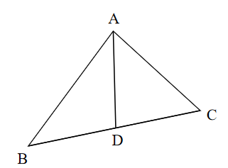
【即学即练】
13．(23-24高一下·福建福州外国语学校·期末)在$△ABC$中，$∠ACB={120}^{∘},AC=2,AB=\sqrt{7},∠ACB$的角平分线交$AB$于$D$，则$CD=$ .
【答案】$\frac{2}{3}$
【分析】在$△ABC$中，由余弦定理可得：$BC=1$，由正弦定理可得$sinB=\frac{\sqrt{21}}{7}$，根据角平分线的性质可得：$DA=2BD=\frac{2\sqrt{7}}{3}$，在$△BCD$中，由正弦定理可得：$\frac{CD}{sinB}=\frac{BD}{sin∠DCB}$即可求解.
【详解】因为在$△ABC$中，$∠ACB={120}^{∘},AC=2,AB=\sqrt{7}$
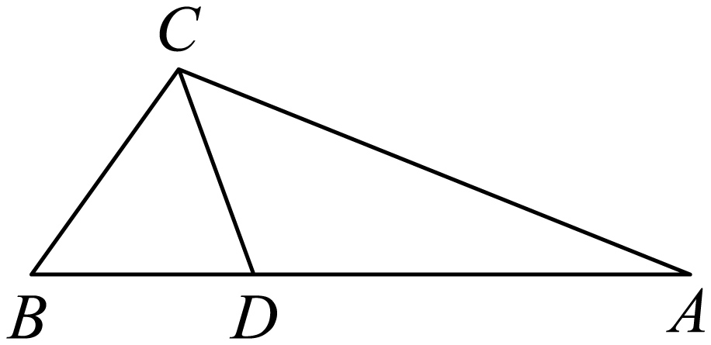
由余弦定理可得：$AB^{2}=AC^{2}+BC^{2}−2AB⋅BC⋅cos∠ACB$，解得$BC=1$
由正弦定理可得：$\frac{AC}{sinB}=\frac{AB}{sin∠ACB}$，即$\frac{2}{sinB}=\frac{\sqrt{7}}{\frac{\sqrt{3}}{2}}$，解得：$sinB=\frac{\sqrt{21}}{7}$，
因为$∠ACB$的角平分线交$AB$于$D$，所以$∠BCD={60}^{°}$，由角平分线性质可得：$\frac{BD}{DA}=\frac{BC}{AC}$，所以$DA=2BD=\frac{2\sqrt{7}}{3}$，
在$△BCD$中，由正弦定理可得：$\frac{CD}{sinB}=\frac{BD}{sin∠DCB}$，即$\frac{CD}{\frac{\sqrt{21}}{7}}=\frac{\frac{\sqrt{7}}{3}}{\frac{\sqrt{3}}{2}}$，解得：$CD=\frac{2}{3}$
故答案为：$\frac{2}{3}$
14．在△ABC中，角$A,B,C$所对的边分别是$a,b,c$，其中$sinC=3sinA$，$B=60°$，$b=\sqrt{7}$.若B的角平分线BD交AC于点D，则$BD=$ .
【答案】$\frac{3\sqrt{3}}{4}$/$\frac{3}{4}\sqrt{3}$
【分析】由角平分线性质及正弦边角关系得$\frac{CD}{AD}=\frac{a}{c}$、$CD=\frac{b}{4}$，应用余弦定理求得$c=3$，在△$BCD$中应用余弦定理求$BD$，正弦边角关系确定最终$BD$的长度.
【详解】由题设$∠ABD=∠CBD=\frac{∠ABC}{2}=30°$，则$\frac{CD}{AD}=\frac{BC}{AB}=\frac{a}{c}$，
又$sinC=3sinA$，则$c=3a$，故$\frac{CD}{AD}=\frac{1}{3}$，又$b=\sqrt{7}$，即$CD=\frac{1}{4}AC=\frac{b}{4}=\frac{\sqrt{7}}{4}$，
在△$ABC$中，由余弦定理知：$b^{2}=a^{2}+c^{2}−2accosB=7$，即$7a^{2}=7$，得$a=1$，故$c=3$，
在△$BCD$中，由余弦定理知：$CD^{2}=BD^{2}+a^{2}−2a⋅BDcos30°$，
故$16BD^{2}−16\sqrt{3}BD+9=$ $(4BD−3\sqrt{3})(4BD−\sqrt{3})=0$，故$BD=\frac{3\sqrt{3}}{4}$或$BD=\frac{\sqrt{3}}{4}$，
又$\frac{c}{sinC}=\frac{b}{sin∠ABC}⇒sinC=\frac{3\sqrt{21}}{14}>sin∠CBD=\frac{1}{2}$，即$BD>CD$，故$BD=\frac{3\sqrt{3}}{4}$.
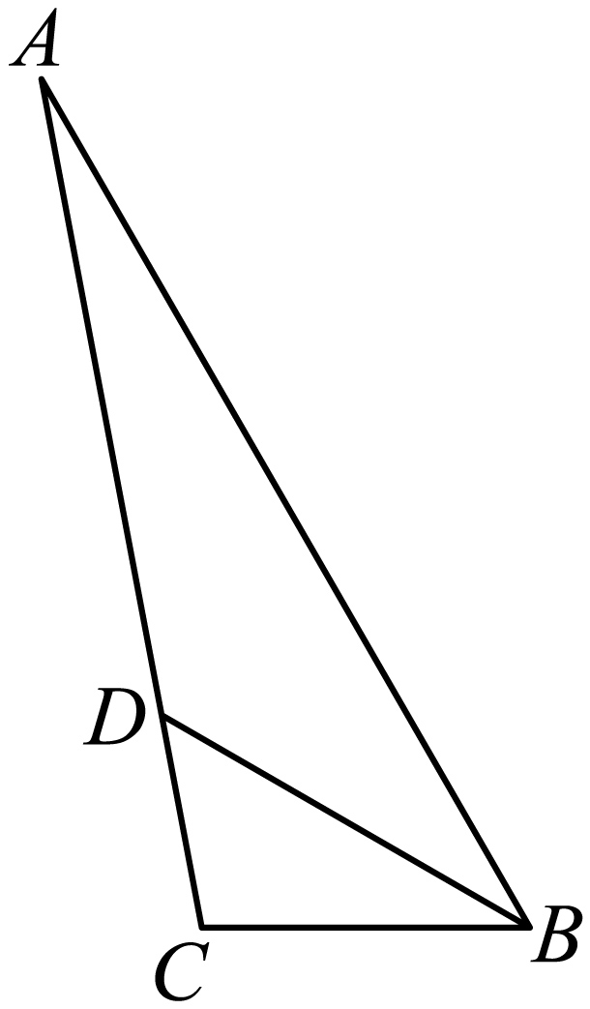
故答案为：$\frac{3\sqrt{3}}{4}$

知识点08 张角定理（拓展）
在一条直线上的三点$A,C,B，对直线外一点P$形成的张角满足：$\frac{\sin{(}α+β)}{PC}=\frac{\sin{α}}{PB}+\frac{\sin{β}}{PA}$ 其中$α=∠APC，β=∠BPC$。
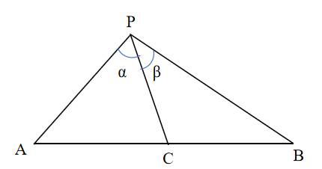
【即学即练】
15．在$△ABC$中，角$A$、$B$、$C$所对的边分别为$a$、$b$、$c$，已知点D在$BC$边上，$AD⊥AC$，$sin∠BAC=\frac{2\sqrt{2}}{3}$， $AB=3\sqrt{2}$，$AD=3$，则$CD=$ .
【答案】$3\sqrt{3}$
【分析】根据张角列式$\frac{\text{sin}∠BAC}{AD}=\frac{\text{sin}∠BAD}{AC}+\frac{\text{sin}∠DAC}{AB}$，即可求解.
【详解】如图：
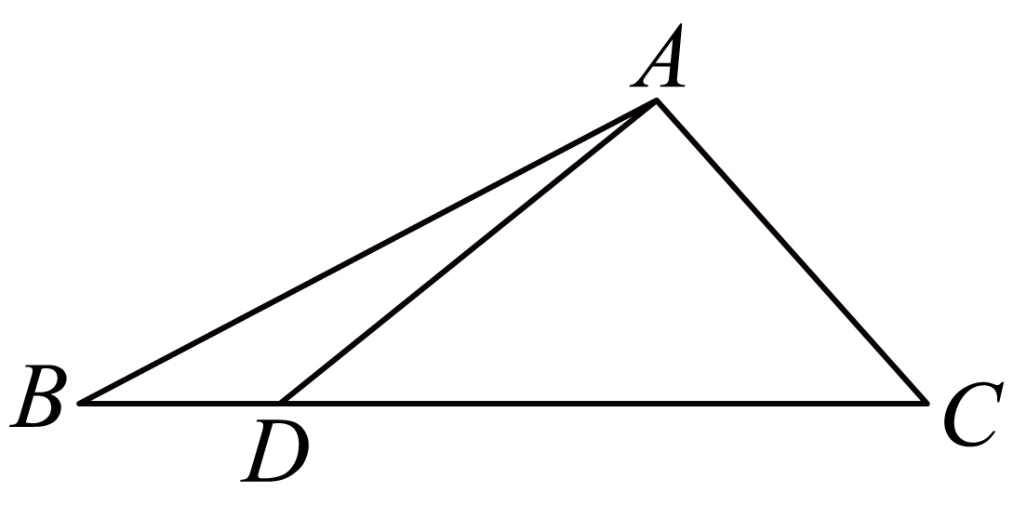
∵$sin∠BAC=\frac{2\sqrt{2}}{3}$
∴$cos∠BAC=−\sqrt{1−{\text{sin}}^{2}∠BAC}=−\frac{1}{3}$
由张角定理得：$\frac{\text{sin}∠BAC}{AD}=\frac{\text{sin}∠BAD}{AC}+\frac{\text{sin}∠DAC}{AB}$
即$\frac{\frac{2\sqrt{2}}{3}}{3}=\frac{\text{sin}\left(∠BAC−\frac{\text{π}}{2}\right)}{AC}+\frac{\text{sin}\frac{\text{π}}{2}}{3\sqrt{2}}$
即$\frac{2\sqrt{2}}{9}=\frac{−\text{cos}∠BAC}{AC}+\frac{1}{3\sqrt{2}}$，即$\frac{2\sqrt{2}}{9}=\frac{\frac{1}{3}}{AC}+\frac{1}{3\sqrt{2}}$
解得$AC=3\sqrt{2}$，
∴$CD=\sqrt{AD^{2}+AC^{2}}=3\sqrt{3}$.
故答案为：$3\sqrt{3}$


题型01 利用余弦定理解三角形
【典例1】(25-26高一上·北京第二中学·)在$△ABC$中，若$A={120}^{∘}$，$AB=5$，$BC=7$，则$AC$等于（ ）
A．$8$ B．$6$ C．$4$ D．$3$
【答案】D
【分析】利用余弦定理可得出关于$AC$的方程，即可解得$AC$的长.
【详解】在$△ABC$中，$A=120°$，$AB=5$，$BC=7$，
由余弦定理可得$BC^{2}=AB^{2}+AC^{2}−2AB⋅ACcosA$，
即$7^{2}=5^{2}+AC^{2}−2×5AC×\left(−\frac{1}{2}\right)$，整理得$AC^{2}+5AC−24=0$，
解得$AC=3$或$AC=−8$（舍去），故$AC=3$.
故选：D.
【变式1】在$△ABC$中，角A，B，C的对边分别为a，b，c.已知$a=2,b=3,c=\sqrt{7}$，则$C=$（ ）
A．${30}^{°}$ B．${45}^{°}$ C．${60}^{°}$ D．${90}^{°}$
【答案】C
【分析】运用余弦定理求出角$C$的余弦值，即可确定角$C$.
【详解】由余弦定理，可得$cosC=\frac{a^{2}+b^{2}−c^{2}}{2ab}=\frac{4+9−7}{2×2×3}=\frac{1}{2}$，
又因为$0^{°}<C<{180}^{°}$，故$C=60°$.
故选：C.
【变式2】(23-24高一下·贵州遵义第一中学·月考)在$△ABC$中，已知$B={120}^{∘},AC=\sqrt{19},AB=2$，则$BC=$（ ）
A．3 B．$\sqrt{3}$ C．$\sqrt{5}$ D．1
【答案】A
【分析】利用余弦定理直接计算求解即可.
【详解】在$△ABC$中，由余弦定理可得$cosB=\frac{AB^{2}+BC^{2}−AC^{2}}{2AB⋅BC}=cos120°=−\frac{1}{2}$，
所以$\frac{2^{2}+BC^{2}−{\left(\sqrt{19}\right)}^{2}}{4BC}=−\frac{1}{2}$，即$BC^{2}+2BC−15=0$，
解得$BC=3$或$−5$（舍去），
故选：A
【变式3】(25-26高三上·陕西镇安中学·期中)在$△ABC$中，内角$A$，$B$，$C$的对边分别为$a$，$b$，$c$，且$3c+b^{2}=c^{2}+9$，$a=3$，则角$B=$（ ）
A．$\frac{π}{6}$ B．$\frac{π}{4}$ C．$\frac{π}{3}$ D．$\frac{2π}{3}$
【答案】C
【分析】应用余弦定理计算，再结合角的范围求值.
【详解】在$△ABC$中，$3c+b^{2}=c^{2}+9$，$a=3$，
则$\text{cos}B=\frac{a^{2}+c^{2}−b^{2}}{2ac}=\frac{9+c^{2}−b^{2}}{6c}=\frac{3c}{6c}=\frac{1}{2}$，$B∈\left(0,\text{π}\right)$，
则角$B=\frac{\text{π}}{3}$.
故选：C.
【变式4】(25-26高三上·东三精准教学联盟·)记$△ABC$的内角$A$，$B$，$C$的对边分别为$a$，$b$，$c$，$b=7$，$a=4$，$D$为边$AB$上靠近点$B$的三等分点，若$CD^{2}=19$，则$c=$（ ）
A．4 B．5 C．6 D．7
【答案】C
【分析】设$BD=x$，得到$AD=2x$，分别在$△ADC$和$△BDC$，利用余弦定理，求得$\text{cos}∠ADC$和$\text{cos}∠BDC$，结合$\text{cos}∠ADC+\text{cos}∠BDC=0$，列出方程，求得$x$的值，进而求得$c$的值.
【详解】设$BD=x$，则$AD=2x$，
在$△ADC$ 中，得$\text{cos}∠ADC=\frac{AD^{2}+CD^{2}−AC^{2}}{2AD⋅CD}=\frac{4x^{2}+19−49}{2⋅2x⋅\sqrt{19}}$，
在$△BDC$中，得$\text{cos}∠BDC=\frac{BD^{2}+CD^{2}−BC^{2}}{2BD⋅CD}=\frac{x^{2}+19−16}{2⋅x⋅\sqrt{19}}$，
因为$∠ADC+∠BDC=\text{π}$，所以$\text{cos}∠ADC+\text{cos}∠BDC=0$，
即$\frac{4x^{2}+19−49}{2⋅2x⋅\sqrt{19}}+\frac{x^{2}+19−16}{2⋅x⋅\sqrt{19}}=0$，解得$x=2$或$x=−2$（舍），所以$c=3x=6$.
故选：C.
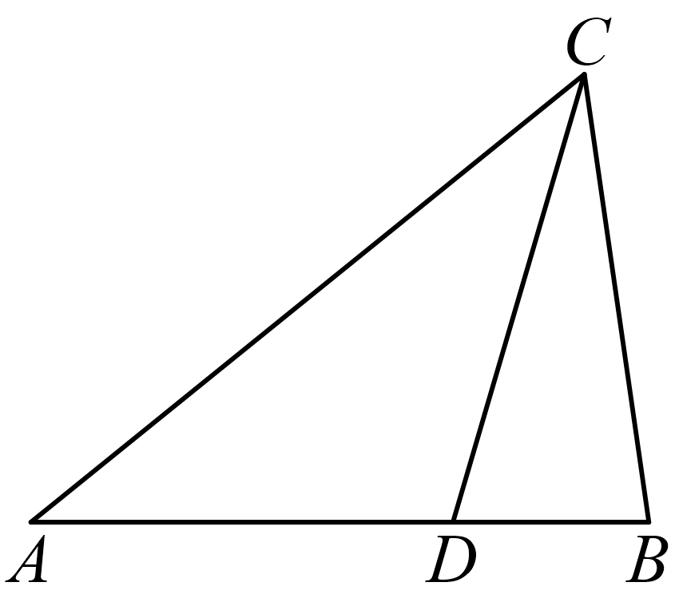

题型02 余弦定理边角互化的应用
【典例1】在$△ABC$中，角$A,B,C$的对边分别是$a,b,c$，若$b=3,2acosC+2ccosA=3a$，则$a=$ （ ）
A．2 B．3 C．$\frac{4}{3}$ D．$\frac{9}{2}$
【答案】A
【分析】由余弦定理计算可得.
【详解】由余弦定理可得$2a\frac{a^{2}+b^{2}−c^{2}}{2ab}+2c\frac{b^{2}+c^{2}−a^{2}}{2bc}=3a$，化简可得$2b=3a$，
因为$b=3$，所以$a=2$.
故选：A
【变式1】(24-25高一下·江苏南京协同体十校·期中)在$△ABC$中，其内角A，B，C的对边分别为$a$，$b$，$c$，若$acosB−bcosA=c$，则$△ABC$的形状是（ ）
A．等腰三角形 B．直角三角形
C．等腰直角三角形 D．等腰或直角三角形
【答案】B
【分析】由已知条件，利用余弦定理角化边即可得到关系式.
【详解】因为$acosB−bcosA=c$，由余弦定理知，
所以$a×\frac{a^{2}+c^{2}−b^{2}}{2ac}−b×\frac{b^{2}+c^{2}−a^{2}}{2bc}=c$，
整理得$a^{2}=c^{2}+b^{2}$，
即$△ABC$的形状是直角三角形.
故选：B.
【变式2】已知$△ABC$的内角A，B，C分别所对的边a，b，c，若满足$\left(a+b+c\right)\left(a+b−c\right)−3ab=0$，则角$C$的大小为（ ）
A．60° B．90° C．150° D．120°
【答案】A
【分析】根据余弦定理计算直接得出结果.
【详解】由$(a+b+c)(a+b−c)−3ab=0$，
得${(a+b)}^{2}−c^{2}=3ab$，
即$a^{2}+b^{2}−c^{2}=ab$，
所以$cosC=\frac{a^{2}+b^{2}−c^{2}}{2ab}=\frac{ab}{2ab}=\frac{1}{2}$，
又$0<C<{180}^{°}$，所以$C={60}^{°}$.
故选：A
【变式3】(24-25高一下·安徽合肥第八中学·)$△ABC$的内角$A$，$B$，$C$所对的边分别是$a$，$b$，$c$，已知$\frac{\text{cos}C}{c}+\frac{\text{cos}B}{b}=\frac{（2−\sqrt{3}）}{a}$，则$A$的最大值为（ ）
A．$\frac{\text{π}}{6}$ B．$\frac{\text{π}}{3}$ C．$\frac{2\text{π}}{3}$ D．$\frac{5\text{π}}{6}$
【答案】A
【分析】结合条件利用余弦定理得$\left(0,\frac{\text{π}}{6}\right]$，然后利用余弦定理和基本不等式求解$\text{cos}A≥\frac{\sqrt{3}}{2}$，然后根据余弦函数的单调性求解即可．
【详解】$△ABC$的内角$A$，$B$，$C$所对的边分别是$a$，$b$，$c$，已知$\frac{\text{cos}C}{c}+\frac{\text{cos}B}{b}=\frac{（2−\sqrt{3}）}{a}$，
则$\frac{a^{2}+b^{2}−c^{2}}{2abc}+\frac{a^{2}+c^{2}−b^{2}}{2abc}=\frac{（2−\sqrt{3}）}{a}$，整理得$a^{2}=（2−\sqrt{3}）bc$．
由余弦定理得$\text{cos}A=\frac{b^{2}+c^{2}−a^{2}}{2bc}≥\frac{2bc−（2−\sqrt{3}）bc}{2bc}=\frac{\sqrt{3}}{2}$，当且仅当$b=c$时取等号，
所以$\text{cos}A≥\frac{\sqrt{3}}{2}$，又$0<A≤\text{π}$，故$0<A≤\frac{\text{π}}{6}$，即$A$的取值范围是$\left(0,\frac{\text{π}}{6}\right]$.
故选：A
【变式4】在$△ABC$中，a，b，c分别为内角A，B，C的对边，且$a\left(cosB−1\right)−b\left(cosA−1\right)=0$．若$a=4$，则$b=$（ ）
A．1 B．2 C．3 D．4
【答案】D
【分析】将已知等式利用余弦定理统一成边的形式，化简变形可求得结果.
【详解】$∵a\left(cosB−1\right)−b\left(cosA−1\right)=0$，
$∴a⋅\left(\frac{a^{2}+c^{2}−b^{2}}{2ac}−1\right)−b⋅\left(\frac{b^{2}+c^{2}−a^{2}}{2bc}−1\right)=0$，
$∴\frac{a^{2}+c^{2}−b^{2}}{2c}−a−\frac{b^{2}+c^{2}−a^{2}}{2c}+b=0$，$\frac{a^{2}−b^{2}}{c}−(a−b)=0$．
$∴a^{2}−b^{2}−c\left(a−b\right)=0$，即$\left(a−b\right)\left(a+b−c\right)=0$．
$∵a+b−c>0$，$∴a−b=0$，即$b=a=4$．
故选：D

题型03 利用正弦定理解三角形
【典例1】(24-25高一下·贵州毕节金沙县第一中学·期中)在$△ABC$中，角A，B，C所对应的边分别为a，b，c，若$a=9$，$b=6$，$A=60°$，则$sinB=$（ ）
A．$−\frac{1}{3}$ B．$\frac{1}{3}$ C．$\frac{\sqrt{3}}{3}$ D．$−\frac{\sqrt{3}}{3}$
【答案】C
【分析】利用正弦定理可求解.
【详解】由正弦定理可得$\frac{a}{sinA}=\frac{b}{sinB}⇒\frac{9}{sin60°}=\frac{6}{sinB}⇒sinB=\frac{\sqrt{3}}{3}$．
故选：C
【变式1】(25-26高一·福建福州第一中学·)在$△ABC$中，$∠A$和$∠B$均为锐角，且$AC=6, BC=3\sqrt{3}$．若$sinA=\frac{\sqrt{3}}{3}$，则$sinB$的值为（ ）
A．$\frac{2}{3}$ B．$\frac{\sqrt{7}}{3}$ C．$\frac{1}{3}$ D．$\frac{2\sqrt{2}}{3}$
【答案】A
【分析】根据正弦定理求解即可．
【详解】由题可知$AC=b=6,BC=a=3\sqrt{3}$，
由正弦定理得$\frac{a}{sinA}=\frac{b}{sinB}$，
即$\frac{3\sqrt{3}}{\frac{\sqrt{3}}{3}}=\frac{6}{sinB}$，解得$sinB=\frac{2}{3}$．
故选：A．
【变式2】(24-25高一下·山东菏泽曹县第一私立高中·月考)已知$△ABC$的内角$A,B,C$所对的边分别为$a，b，c$，若$a=2,b=\sqrt{2},A=\frac{\text{π}}{4}$，则$B=$（ ）
A．$\frac{\text{π}}{6}$ B．$\frac{\text{π}}{3}$ C．$\frac{\text{π}}{6}$或$\frac{5\text{π}}{6}$ D．$\frac{\text{π}}{3}$或$\frac{2\text{π}}{3}$
【答案】A
【分析】根据正弦定理解三角形，求出角的正弦值，判断角的大小即可.
【详解】由正弦定理知，$\frac{a}{\text{sin}A}=\frac{b}{\text{sin}B}$，即$\frac{2}{\frac{\sqrt{2}}{2}}=\frac{\sqrt{2}}{\text{sin}B}$，解得$\text{sin}B=\frac{1}{2}$，
又$a>b$，所以$A>B$，所以$B=\frac{\text{π}}{6}$．
故选：A．
【变式3】(24-25高一下·广东湛江廉江第二中学·月考)在$△ABC$中，若$A+B=2C$，$a=1$，$c=\sqrt{3}$，则$B=$（ ）
A．$\frac{\text{π}}{2}$ B．$\frac{\text{π}}{3}$ C．$\frac{2\text{π}}{3}$ D．$\frac{5\text{π}}{6}$
【答案】A
【分析】根据题意结合三角形内角和可得$C=\frac{\text{π}}{3}$，再根据正弦定理可得$A$，进而可得$B$.
【详解】由$A+B=2C$，且$A+B+C=\text{π}$，所以$C=\frac{\text{π}}{3}$，
由正弦定理$\frac{a}{sinA}=\frac{c}{sinC}$可得$\frac{1}{sinA}=\frac{\sqrt{3}}{sin\frac{\text{π}}{3}}$，解得$sinA=\frac{1}{2}$，
又$a<c$，∴$A<C$，∴$A=\frac{\text{π}}{6}$，故$B=\frac{\text{π}}{2}$
故选：A
【变式4】(25-26高三上·重庆第十一中学校·)在$△ABC$中，$B={45}^{∘},C={75}^{∘},AC=\sqrt{2}$，则边$BC$的长为（ ）
A．$\sqrt{5}$ B．$\sqrt{3}$ C．$\frac{\sqrt{6}+\sqrt{2}}{2}$ D．1
【答案】B
【分析】先求出角$A$，再利用正弦定理即可求得结论.
【详解】因$B={45}^{∘},C={75}^{∘}$，则$A={180}^{∘}−({45}^{∘}+{75}^{∘})={60}^{∘}$，
由正弦定理，$\frac{AC}{sinB}=\frac{BC}{sinA}$，则$BC=\frac{ACsinA}{sinB}=\frac{\sqrt{2}×\frac{\sqrt{3}}{2}}{\frac{\sqrt{2}}{2}}=\sqrt{3}$.
故选：B.

题型04 三角形解的个数问题
【典例1】(25-26高三上·安徽五校联考·期中)在$△ABC$中，内角$A,B,C$的对边分别为$a,b,c$，根据下列条件解三角形，其中有两解的是（ ）
A．$b=6,A={60}^{∘},C={45}^{∘}$ B．$b=\sqrt{15},c=6,B={60}^{∘}$
C．$a=\sqrt{3},b=2,A={45}^{∘}$ D．$a=8,b=4,A={80}^{∘}$
【答案】C
【分析】利用正弦定理判断三角形解的情况.
【详解】A选项，三角形的三个角确定，一条边确定，则三角形只有一个解，故A错；
B选项，$csinB=3\sqrt{3}>\sqrt{15}=b$，所以三角形无解，故B错；
C选项，$bsinA=\sqrt{2}<\sqrt{3}<2$，所以三角形有两个解，故C正确；
D选项，$a>b$，所以$B<A={80}^{°}$,三角形只有一个解，故D错.
故选：C.
【变式1】(24-25高一下·黑龙江哈尔滨师范大学附属中学·期末)已知$△ABC$的内角$A,B,C$的对边分别为$a,b,c$，且$b=6$，$A=\frac{\text{π}}{3}$，若$△ABC$有两解，则$a$的取值范围为（ ）
A．$\left(3\sqrt{3},+∞\right)$ B．$\left(3,3\sqrt{3}\right)$ C．$\left(3,+∞\right)$ D．$\left(3\sqrt{3},6\right)$
【答案】D
【分析】写出三角形有两解的充要条件，进而求出$a$的范围.
【详解】
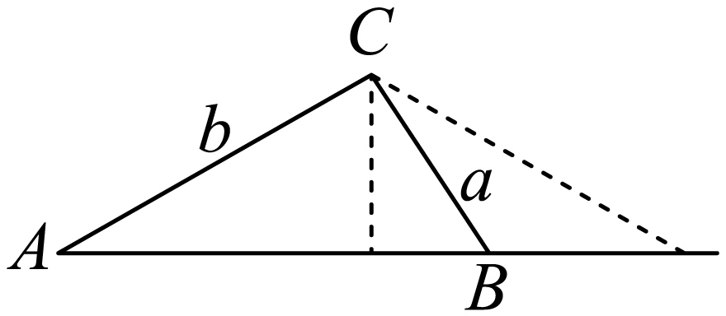
如图：三角形中，$b=6$，$A=\frac{\text{π}}{3}$，
则$△ABC$有两解的充要条件为：$b\text{sin}A<a<b$，
即$3\sqrt{3}<a<6$.
故选：D.
【变式2】(24-25高一下·河北衡水、廊坊等2地NT20名校·期末)已知$△ABC$的内角$A,B,C$的对边分别为$a,b,c,A=\frac{\text{π}}{4},b=4$，若$△ABC$有两解，则$a$的取值范围是（ ）
A．$\left(2,2\sqrt{2}\right)$ B．$\left(2\sqrt{2},4\right)$ C．$\left(2\sqrt{2},2\sqrt{3}\right)$ D．$\left(2\sqrt{3},4\right)$
【答案】B
【分析】根据$△ABC$有两解，列不等式求解可得结果.
【详解】如图，在$△ABC$中，$A=\frac{\text{π}}{4},b=4$，则$△ABC$有两解的充要条件为：$b\text{sin}A<a<b$，
即$2\sqrt{2}<a<4$.
故选：B.
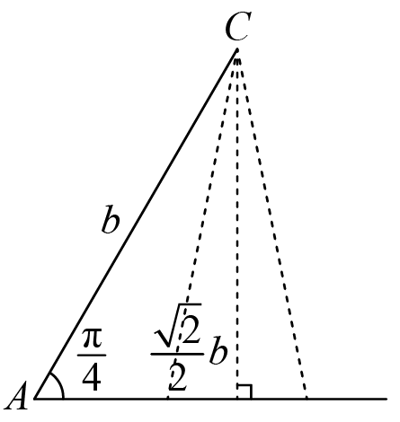
【变式3】(24-25高一下·四川成都青白江区鸿鹄高级中学·期末)$△ABC$的内角A，B，C的对边分别为a，b，c，$B=\frac{π}{4}$，$b=7$，如果$△ABC$有两解，则a的值可能为（ ）
A．9 B．$7\sqrt{2}$ C．11 D．12
【答案】A
【分析】由题意知$a>b$且$asin\frac{π}{4}<b$，所得范围取交集，找出符合范围的a的值即可.
【详解】由正弦定理得：$\frac{a}{sinA}=\frac{b}{sinB}=\frac{7}{\frac{\sqrt{2}}{2}}=7\sqrt{2}$，且$△ABC$有两解，所以$a=7\sqrt{2}sinA<7\sqrt{2}$，且$a>b=7$，所以$7<a<7\sqrt{2}$，故符合题意的有A.
故选：A
【变式4】(24-25高一下·安徽皖江名校·月考)在$△ABC$中，角$A,B,C$的对边分别为$a,b,c,a=2,b=\sqrt{3},B=\frac{\text{π}}{4}$，则$△ABC$的解有（ ）
A．0个 B．1个 C．2个 D．3个
【答案】C
【分析】由正弦定理，结合大边对大角即可求解.
【详解】因为，$a=2,b=\sqrt{3},B=\frac{\text{π}}{4}$，
$\frac{a}{sinA}\text{=}\frac{b}{\text{sin}B}⇒sinA=\frac{a\text{sin}B}{b}=\frac{\sqrt{6}}{3}>\frac{\sqrt{2}}{2}$，
因为$a=2>b=\sqrt{3}$，所以$A>B$，
所以$A$的值有两个，
即$△ABC$的解有2个，
故选：C

题型05 利用正弦定理求三角形外接圆半径
【典例1】(25-26高三上·内蒙古赤峰二中·月考)在$△ABC$中，已知$AC=4\sqrt{3}$，$\text{cos}B=\frac{\sqrt{3}}{3}$，则$△ABC$外接圆的半径为（ ）
A．6 B．3 C．$6\sqrt{2}$ D．$3\sqrt{2}$
【答案】D
【分析】先由题设求出$\text{sin}B$，再由正弦定理即可求解.
【详解】因为$\text{cos}B=\frac{\sqrt{3}}{3}$，$B∈\left(0,\text{π}\right)$，所以$\text{sin}B=\sqrt{1−{\text{cos}}^{2}B}=\frac{\sqrt{6}}{3}$.
设$△ABC$外接圆的半径为$R$，则$2R=\frac{AC}{\text{sin}B}=\frac{4\sqrt{3}}{\frac{\sqrt{6}}{3}}=6\sqrt{2}$，
所以$△ABC$外接圆的半径为$3\sqrt{2}$.
故选：D
【变式1】(25-26高一上·四川绵阳南山中学·期中)设$△ABC$的三个内角$A$，$B$，$C$所对的边分别为$a$，$b$，$c$，如果$\left(a+b+c\right)\left(a+c−b\right)=ac$，且$b=\sqrt{3}$，那么$△ABC$外接圆的半径为（ ）
A．1 B．2 C．$2\sqrt{3}$ D．4
【答案】A
【分析】由$\left(a+b+c\right)\left(a+c−b\right)=ac$可得$B=\frac{2π}{3}$，已知$b=\sqrt{3}$，由$2R=\frac{b}{sinB}$即可得到半径.
【详解】因为$\left(a+b+c\right)\left(a+c−b\right)=ac$，
所以${\left(a+c\right)}^{2}−b^{2}=ac$，即$a^{2}+c^{2}−b^{2}=−ac$，
则$cosB=\frac{a^{2}+c^{2}−b^{2}}{2ac}=−\frac{1}{2}$，又$B∈\left(0,π\right)$，则$B=\frac{2π}{3}$，
又$b=\sqrt{3}$，由正弦定理可得$2R=\frac{b}{sinB}=\frac{\sqrt{3}}{\frac{\sqrt{3}}{2}}=2$，
解得$R=1$，即$△ABC$外接圆的半径为$1$.
故选：A.
【变式2】(25-26高二上·重庆第一中学校·)在$△ABC$中，角$A$，$B$，$C$所对的边分别为$a$，$b$，$c$，且$b=2$，$B=\frac{\text{π}}{3}$，则$△ABC$的外接圆半径为（ ）
A．$\sqrt{3}$ B．$\frac{2}{3}\sqrt{3}$ C．$2\sqrt{3}$ D．$\frac{4\sqrt{3}}{3}$
【答案】B
【分析】根据正弦定理公式求解即可
【详解】因为正弦定理$\frac{a}{\text{sin}A}=\frac{b}{\text{sin}B}=\frac{c}{\text{sin}C}=2R$
所以$\frac{b}{\text{sin}B}=\frac{2}{\text{sin}{60}^{°}}=\frac{2}{\frac{\sqrt{3}}{2}}=\frac{4\sqrt{3}}{3}=2R$
即$R=\frac{2\sqrt{3}}{3}$.
故选：$\text{B}$
【变式3】(24-25高一下·广西北海·期末)在$△ABC$中，$BC=12$，$A=120°$，则$△ABC$的外接圆的面积为（ ）
A．$48\text{π}$ B．$64\text{π}$ C．$78\text{π}$ D．$96\text{π}$
【答案】A
【分析】根据正弦定理计算可得外接圆的半径，再利用圆的面积公式计算即可.
【详解】由正弦定理得$△ABC$的外接圆的半径$r=\frac{BC}{2sinA}=\frac{12}{2×\frac{\sqrt{3}}{2}}=4\sqrt{3}$，
所以$△ABC$的外接圆的面积$S=\text{π}r^{2}={\left(4\sqrt{3}\right)}^{2}\text{π}=48\text{π}$.
故选：A.
【变式4】(24-25高一下·重庆七校联盟·期末)在$△ABC$中，角$A$，$B$，$C$的对边分别为$a$，$b$，$c$．已知$a=6$，$b=2\sqrt{6}$，$\text{cos}C=\frac{\sqrt{6}}{3}$．$△ABC$外接圆的半径为（ ）
A．6 B．3 C．$3\sqrt{6}$ D．9
【答案】B
【分析】由余弦定理可求得$c$，利用正弦定理可求得$△ABC$外接圆的半径.
【详解】因为$a=6$，$b=2\sqrt{6}$，$\text{cos}C=\frac{\sqrt{6}}{3}$，
所以由余弦定理可得$c^{2}=b^{2}+a^{2}−2bacosC=24+36−2×6×2\sqrt{6}×\frac{\sqrt{6}}{3}=12$，
所以$c=2\sqrt{3}$，设$△ABC$外接圆的半径为$r$，
又$\text{cos}C=\frac{\sqrt{6}}{3}$，$0<C<\text{π}$，所以$\text{sin}C=\sqrt{\text{1}−{\text{cos}}^{2}C}=\frac{\sqrt{3}}{3}$，
由正弦定理可得$△ABC$外接圆的半径为$r=\frac{c}{2sinC}=\frac{2\sqrt{3}}{2×\frac{\sqrt{3}}{3}}$，解得$r=3$.
故选：B.

题型06 正弦定理边角互化的应用
【典例1】(25-26高二上·广东广州南方学院番禺附属中学·期中)在$△ABC$中，$a=3$，$b=6$，$\text{cos}C=\frac{1}{6}$，则$\frac{\text{sin}C}{\text{sin}A}=$（ ）
A．$\frac{4}{3}$ B．$\frac{4}{5}$ C．$\frac{\sqrt{39}}{3}$ D．$\frac{\sqrt{33}}{3}$
【答案】C
【分析】先根据余弦定理求出$c=6$，再结合正弦定理求解即可.
【详解】由余弦定理得，$c^{2}=a^{2}+b^{2}−2abcosC=9+36−2×3×6×\frac{1}{6}=39$，即$c=\sqrt{39}$，
所以根据正弦定理有$\frac{sinC}{sinA}=\frac{c}{a}=\frac{\sqrt{39}}{3}$.
故选：C.
【变式1】(23-24高一下·广东广州增城中学·期中)已知$△ABC$的内角$A$，$B$，$C$所对的边分别是$a$，$b$，$c$，若$a=1$，$A=135°$，则$\frac{b+c}{sinB+sinC}$的值为（ ）．
A．$\frac{\sqrt{2}}{4}$ B．$\frac{\sqrt{2}}{2}$ C．$\sqrt{2}$ D．$2\sqrt{2}$
【答案】C
【分析】借助正弦定理计算即可得.
【详解】由正弦定理可得$\frac{b}{sinB}=\frac{c}{sinC}=\frac{a}{sinA}=\frac{1}{sin135°}=\sqrt{2}$，
则$b=\sqrt{2}sinB$、$c=\sqrt{2}sinC$，
则$\frac{b+c}{sinB+sinC}=\frac{\sqrt{2}sinB+\sqrt{2}sinC}{sinB+sinC}=\sqrt{2}$.
故选：C.
【变式2】在$△ABC$中，内角$A,B,C$的对边分别为$a,b,c$，已知$\frac{a}{c}=\frac{\text{sin}C}{6\text{sin}B}$，且$C∈(0,\frac{\text{π}}{3})$，则$\frac{\text{sin}A+\text{sin}B}{\text{sin}C}$的取值范围为（ ）
A．$(\frac{\sqrt{6}}{3},\frac{\sqrt{15}}{2})$ B．$(\frac{\sqrt{6}}{3},\frac{\sqrt{15}}{3})$ C．$(\frac{\sqrt{6}}{2},\frac{\sqrt{15}}{3})$ D．$(\frac{\sqrt{6}}{2},\frac{5}{3})$
【答案】C
【分析】利用正弦定理角化边，再利用余弦定理及余弦函数性质建立不等式求出范围.
【详解】在$△ABC$中，由$\frac{a}{c}=\frac{\text{sin}C}{6\text{sin}B}$及正弦定理得$\frac{a}{c}=\frac{c}{6b}$，即$c^{2}=6ab$，则$\frac{\text{sin}A+\text{sin}B}{\text{sin}C}=\frac{a+b}{c}$，
令$\frac{a+b}{c}=t$，由$a+b>c$，得$t>1$，由余弦定理得$\text{cos}C=\frac{a^{2}+b^{2}−c^{2}}{2ab}=\frac{{(a+b)}^{2}−2ab−c^{2}}{2ab}$
$=\frac{{(tc)}^{2}−\frac{c^{2}}{3}−c^{2}}{\frac{c^{2}}{3}}=3t^{2}−4$，由$C∈(0,\frac{\text{π}}{3})$，得$\text{cos}C∈(\frac{1}{2},1)$，因此$\frac{1}{2}<3t^{2}−4<1$，
整理得$\frac{3}{2}<t^{2}<\frac{5}{3}$，解得$t∈(\frac{\sqrt{6}}{2},\frac{\sqrt{15}}{3})$，所以$\frac{\text{sin}A+\text{sin}B}{\text{sin}C}$的取值范围为$(\frac{\sqrt{6}}{2},\frac{\sqrt{15}}{3})$.
故选：C
【变式3】(24-25高一下·湖北荆州·期末)设$△ABC$的内角$A,B,C$所对应的边分别为$a$，$b$，$c$，其面积$S=\frac{1}{8}\text{sin}A\text{sin}B\text{sin}C$，若$△ABC$的周长为1，则$\text{sin}A+\text{sin}B+\text{sin}C=$（ ）
A．1 B．$\frac{1}{2}$ C．2 D．$\frac{3}{4}$
【答案】C
【分析】利用正弦定理得$a=2RsinA,b=2RsinB,c=2RsinC$，代入$S=\frac{1}{8}\text{sin}A\text{sin}B\text{sin}C$即可求得$R$，再利用正弦定理将边转化为角即可求解.
【详解】由正弦定理有$\frac{a}{sinA}=\frac{b}{sinB}=\frac{c}{sinC}=2R$，$R$为$△ABC$的外接圆半径，
所以$a=2RsinA,b=2RsinB,c=2RsinC$，
所以$S=\frac{1}{2}absinC=\frac{1}{2}×2RsinA×2RsinB×sinC=2R^{2}sinAsinBsinC=\frac{1}{8}sinAsinBsinC$，
所以$2R^{2}=\frac{1}{8}$，即$R=\frac{1}{4}$，又$△ABC$的周长为1，所以$a+b+c=1$，
所以$a+b+c=2RsinA+2RsinB+2RsinC=1⇒sinA+sinB+sinC=\frac{1}{2R}=2$，
故选：C.
【变式5】(24-25高一下·湖北问津联盟·月考)已知$△ABC$的内角$A$，$B$，$C$的对边分别为$a$，$b$，$c$，$a^{2}=bc$，则$\frac{\text{sin}A}{\text{sin}B+\text{sin}C}$的取值范围是（ ）
A．$(\frac{\sqrt{5}}{5},\frac{1}{2}]$ B．$(\frac{\sqrt{5}}{5},\frac{\sqrt{3}}{3})$ C．$(\frac{\sqrt{3}}{3},\frac{\sqrt{2}}{2})$ D．$(\frac{\sqrt{6}}{6},\frac{1}{2}]$
【答案】A
【分析】根据给定条件可令$0<c≤a≤b$，借助三角形边的和差大小关系求出$\sqrt{\frac{b}{c}}$的范围，再利用正弦定理角化边及对勾函数求出范围.
【详解】在$△ABC$中，由$a^{2}=bc$，不妨令$0<c≤a≤b$，则$a+c>b$，即$b−\sqrt{bc}−c<0$，
整理得${(\sqrt{\frac{b}{c}})}^{2}−\sqrt{\frac{b}{c}}−1<0$，而$\frac{b}{c}≥1$，解得$1≤\sqrt{\frac{b}{c}}<\frac{\sqrt{5}+1}{2}$，
由正弦定理得$\frac{\text{sin}A}{\text{sin}B+\text{sin}C}=\frac{a}{b+c}=\frac{\sqrt{bc}}{b+c}=\frac{1}{\sqrt{\frac{b}{c}}+\sqrt{\frac{c}{b}}}$，令$\sqrt{\frac{b}{c}}=t∈[1,\frac{\sqrt{5}+1}{2})$，
函数$y=t+\frac{1}{t}$在$[1,\frac{\sqrt{5}+1}{2})$上单调递增，则$2≤t+\frac{1}{t}<\sqrt{5}$，即$2≤\sqrt{\frac{b}{c}}+\sqrt{\frac{c}{b}}<\sqrt{5}$，
所以$\frac{\sqrt{5}}{5}<\frac{\text{sin}A}{\text{sin}B+\text{sin}C}≤\frac{1}{2}$，即$\frac{\text{sin}A}{\text{sin}B+\text{sin}C}$的取值范围是$(\frac{\sqrt{5}}{5},\frac{1}{2}]$.
故选：A

题型07 三角形面积公式及其应用
【典例1】(25-26高三·广东部分学校·)在$△ABC$中，内角A，B，C所对的边分别为a，b，c，若$a+b=5,c=3$，且$cosC=\frac{3}{5}$，则$△ABC$的面积为（ ）
A．2 B．3 C．4 D．6
【答案】A
【分析】由余弦定理得$9=25−\frac{16}{5}ab$，解得$ab=5$，再根据$S_{△ABC}=\frac{1}{2}absinC$计算即可．
【详解】由余弦定理得$9=a^{2}+b^{2}−2abcosC=a^{2}+b^{2}−\frac{6}{5}ab={(a+b)}^{2}−\frac{16}{5}ab=25−\frac{16}{5}ab$，
所以$ab=5,△ABC$的面积为$\frac{1}{2}absinC=\frac{1}{2}×5×\sqrt{1−{\left(\frac{3}{5}\right)}^{2}}=2$．
故选：A．
【变式1】在$△ABC$中，角$A$，$B$，$C$的对边分别为$a$，$b$，$c$．已知$a^{2}+b^{2}=4$，且$a^{2}+b^{2}=c^{2}+ab$，则$△ABC$面积的最大值为（ ）
A．$\frac{\sqrt{3}}{2}$ B．$\frac{1}{2}$ C．$\frac{\sqrt{15}}{5}$ D．$\frac{\sqrt{2}}{2}$
【答案】A
【分析】由余弦定理和均值不等式运算，再通过三角形面积公式计算即可.
【详解】因为$a^{2}+b^{2}=c^{2}+ab$，所以$\text{cos}C=\frac{a^{2}+b^{2}−c^{2}}{2ab}=\frac{1}{2}$，
所以$\text{sin}C=\frac{\sqrt{3}}{2}$．因为$a^{2}+b^{2}=4≥2ab$，所以$ab≤2$，
当且仅当$a=b=\sqrt{2}$时，等号成立，
则$△ABC$的面积$S=\frac{1}{2}ab\text{sin}C=\frac{\sqrt{3}}{4}ab≤\frac{\sqrt{3}}{4}×2=\frac{\sqrt{3}}{2}$，
则$△ABC$面积的最大值为$\frac{\sqrt{3}}{2}$．
故选：A.
【变式2】记$△ABC$的内角$A$，$B$，$C$的对边分别为$a$，$b$，$c$，已知$A=\frac{\text{π}}{3}$，$a=4$，$b+c=8$，则$△ABC$的面积为（ ）
A．$8\sqrt{3}$ B．$4\sqrt{3}$
C．$24\sqrt{3}−36$ D．$12\sqrt{3}−18$
【答案】B
【分析】应用余弦定理得出$bc$，再应用面积公式计算求解.
【详解】由余弦定理得$16=b^{2}+c^{2}−2bc×\frac{1}{2}={\left(b+c\right)}^{2}−3bc=64−3bc$，
所以$bc=16$，
则$△ABC$的面积为$\frac{1}{2}bc×\frac{\sqrt{3}}{2}=4\sqrt{3}$.
故选：B.
【变式3】(24-25高二下·云南曲靖部分学校·)已知$△ABC$的内角$A,B,C$的对边分别为$a,b,c$，且$△ABC$的面积为$\frac{1}{8}ab$，则$sinC=$（ ）
A．$\frac{1}{2}$ B．$\frac{1}{4}$ C．$\frac{1}{8}$ D．$\frac{1}{16}$
【答案】B
【分析】利用三角形的面积公式求解.
【详解】由$S_{△ABC}=\frac{1}{2}absinC=\frac{1}{8}ab$，得$sinC=\frac{1}{4}$.
故选：B
【变式4】(24-25高一下·江苏锡东高级中学·期中)在$△ABC$中，$a=1$，$b=4$，$C={150}^{∘}$，则这个三角形的面积为（ ）
A．$2\sqrt{3}$ B．2 C．$\sqrt{3}$ D．1
【答案】D
【分析】根据三角形的面积公式求值即可.
【详解】由题意知，三角形的面积$S_{△ABC}=\frac{1}{2}absinC=\frac{1}{2}×1×4×sin150°=1$.
故选：D.

题型08 正、余弦定理判定三角形形状
【典例1】(24-25高一下·天津静海区第四中学·期中)在$△ABC$中，若$a=2bcosC$，则$△ABC$是（ ）
A．等腰三角形 B．等腰直角三角形
C．直角三角形 D．等腰或直角三角形
【答案】A
【分析】由余弦定理整理化简等式，可得答案.
【详解】由余弦定理可得$a=2b\frac{a^{2}+b^{2}−c^{2}}{2ab}$，则$b=c$.
故选：A.
【变式1】(22-23高一下·重庆巴蜀中学校·期末)设$△ABC$中角$A$，$B$，$C$所对的边分别为$a$，$b$，$c$；若$a=12$，$b=13$，$c\text{=17}$；则$△ABC$为（ ）
A．锐角三角形 B．直角三角形 C．钝角三角形 D．以上都有可能
【答案】A
【分析】根据余弦定理即可求解.
【详解】由余弦定理可得$cosC=\frac{144+169−289}{2×12×13}>0$,故$C$为锐角，
由于$c>b>a$，因此$A,B$均为锐角，故$△ABC$为锐角三角形，
故选：A
【变式2】(21-22高一下·河南洛阳强基联盟·)若三角形的三边长分别是$5,6,8$，则这个三角形的形状是（ ）
A．锐角三角形 B．直角三角形
C．钝角三角形 D．不能确定
【答案】C
【分析】利用余弦定理判断出最大角的余弦值的正负号即可判断三角形的形状.
【详解】不妨设$a=5,b=6,c=8,∵a<b<c,∴A<B<C,C$为最大角，$∵\text{cos}C=\frac{a^{2}+b^{2}−c^{2}}{2ab}=\frac{25+36−64}{2×5×6}=−\frac{1}{20}<0$，又$C∈(0,π)$，
故$C$为钝角，该三角形为钝角三角形.
故选:$\text{C}$.
【点睛】本题考查余项定理判断三角形的形状，属于基础题.要判断三角形的形状只需判断最大角的余弦值的正负号, 锐角三角形最大角的余弦值为正，直角三角形最大角的余弦值为0，钝角三角形最大角的余弦值为负.
【变式3】(20-21高二·云南陆良县中枢镇第二中学·月考)若$△ABC$的三个内角A，B，C满足$sinA:sinB:sinC=5:10:12$，则$△ABC$（ ）
A．一定是锐角三角形 B．一定是直角三角形
C．一定是钝角三角形 D．一定是等腰直角三角形
【答案】C
【分析】设$a=5x，b=10x，c=12x$，结合余弦定理和三角形内角的范围即可得出结果.
【详解】设$a=5x，b=10x，c=12x$，
∴$cosC=\frac{a^{2}+b^{2}−c^{2}}{2ab}=\frac{−19}{100}<0$，
∴角C为钝角．
故选：C
【变式4】(20-21高一·山东日照天立高中·月考)在△$ABC$中，$\sin^{2}A=\sin^{2}B+\sin^{2}C$，则△$ABC$的形状是（ ）.
A．直角三角形 B．等腰三角形
C．等腰直角三角形 D．等腰或直角三角形
【答案】A
【分析】由正弦定理的边角关系可得$a^{2}=b^{2}+c^{2}$，即可知△$ABC$的形状.
【详解】由正弦定理得，$a^{2}=b^{2}+c^{2}$，
∴△$ABC$为直角三角形.
故选：A

题型09 求三角形中的边长或周长的最值或范围
【典例1】(22-23高一下·江苏扬州邗江区·期中)已知锐角三角形边长分别为1，2， x，则x的取值范围是（ ）
A．$\left(1,3\right)$ B．$\left(1,5\right)$ C．$\left(\sqrt{3},\sqrt{5}\right)$ D．不确定
【答案】C
【分析】根据三角形三边关系和余弦定理即可求出第三边的取值范围.
【详解】由题意，设三角形为$△ABC,b=1,c=2$，
由三角形的几何性质$c−b<a<c+b$，
∴$1<a<3$，
∵三角形是锐角三角形，$a>b,c>b$，
∴只需要$A,C$为锐角，
∵$cosA=\frac{b^{2}+c^{2}−a^{2}}{2bc}>0$，即$5−a^{2}>0$，
$cosC=\frac{a^{2}+b^{2}−c^{2}}{2ab}>0$，即$a^{2}−3>0$，
联立解得：$\sqrt{3}<a<\sqrt{5}$，
故选：C.
【变式1】(20-21高一·广西浦北中学·月考)在锐角$△ABC$中的内角A、B、C所对的边分别为a、b、c，若$C=2B$，则$\frac{c}{b}$的范围是（ ）
A．$(0,2)$ B．$(\sqrt{2},\sqrt{3})$ C．$(\sqrt{2},2)$ D．$(1,\sqrt{3})$
【答案】B
【分析】由锐角三角形的性质，先求出角的范围，结合正弦定理进行转化求解即可
【详解】由正弦定理得$\frac{c}{sinC}=\frac{b}{\text{sin}B}$，又$C=2B$，所以$\frac{c}{b}=\frac{sinC}{\text{sin}B}=\frac{\text{sin}2B}{\text{sin}B}=\frac{2\text{sin}B\text{cos}B}{\text{sin}B}=2\text{cos}B$，
因为$A+B+C=π$，所以$3B+A=\text{π}$，即$A\text{=π}−\text{3}B$，因为$A$为锐角，所以$\frac{\text{π}}{\text{6}}<B<\frac{\text{π}}{3}$，
又$0<C=2B<\frac{\text{π}}{2}$，所以$\frac{\text{π}}{\text{6}}<B<\frac{\text{π}}{\text{4}}，$所以$\frac{\sqrt{2}}{2}<\text{cos}B<\frac{\sqrt{3}}{2}$，即$\sqrt{2}<2\text{cos}B<\sqrt{3}$，
故$\frac{c}{b}$的取值范围是$\left(\sqrt{2},\sqrt{3}\right)$．
故选:B．
【变式2】已知锐角三角形的边长分别为1、3、$a$，则$a$的取值范围是
A．$(8,10)$ B．$(2\sqrt{2},\sqrt{10})$
C．$(2\sqrt{2},8)$ D．$(\sqrt{10},8)$
【答案】B
【分析】由已知中$△ABC$三边长分别为1、3、$a$，根据余弦定理的推论得到$△ABC$为锐角三角形时，由两边长1和3求出$a$的范围，但3与$a$边均有可能为最大边，分类讨论即可求解．
【详解】解：$∵△ABC$三边长分别为1、3、$a$，
又$∵△ABC$为锐角三角形，
当3为最大边时，即$3≥a$，设3所对的角为$α$，
则根据余弦定理得$cosα=\frac{a^{2}+1−3^{2}}{2a}>0$，
$∵a>0$，
$∴a^{2}−8>0$，解得$2\sqrt{2}<a≤3$；
当$a$为最大边时，即$a>3$，设$a$所对的角为$β$，
则根据余弦定理得$cosβ=\frac{1+9−a^{2}}{6}>0$，
$∴10−a^{2}>0$，又$a>3$，解得$3<a<\sqrt{10}$，
综上，实数$a$的取值范围为$\left(2\sqrt{2},\sqrt{10}\right)$．
故选：B．
【变式3】(22-23高一下·河北石家庄二中·月考)已知$△ABC$中角$A$、$B$、$C$对边分别为$a$、$b$、$c$，若$a=4$，$A=\frac{\text{π}}{\text{3}}$，则$b+c$的最大值为（ ）
A．$4$ B．$6$ C．$8$ D．以上都不对
【答案】C
【分析】利用余弦定理结合基本不等式可求得$b+c$的最大值.
【详解】由余弦定理可得$16=a^{2}=b^{2}+c^{2}−2bccosA=b^{2}+c^{2}−bc={\left(b+c\right)}^{2}−3bc$
$≥{\left(b+c\right)}^{2}−\frac{3{\left(b+c\right)}^{2}}{4}=\frac{{\left(b+c\right)}^{2}}{4}$，
所以，${\left(b+c\right)}^{2}≤64$，即$b+c≤8$，
当且仅当$b=c=4$时，等号成立，故$b+c$的最大值为$8$.
故选：C.
【变式4】(21-22高一下·四川内江·期末)$△ABC$中，${\text{sin}}^{2}A+{\text{cos}}^{2}B+{\text{sin}}^{2}C−\sqrt{3}\text{sin}A\text{sin}C=1$，$AB=3$，则$AC$的最小值为（ ）
A．$\frac{3}{2}$ B．$\frac{3\sqrt{3}}{2}$ C．$3\sqrt{3}$ D．$\sqrt{3}$
【答案】A
【分析】利用平方关系及正弦定理将角化边，再由余弦定理求出$B$，最后由正弦定理及正弦函数的性质计算可得；
【详解】解：因为${\text{sin}}^{2}A+{\text{cos}}^{2}B+{\text{sin}}^{2}C−\sqrt{3}\text{sin}A\text{sin}C=1$，
所以${\text{sin}}^{2}A+1−{\text{sin}}^{2}B+{\text{sin}}^{2}C−\sqrt{3}\text{sin}A\text{sin}C=1$，
即${\text{sin}}^{2}A−{\text{sin}}^{2}B+{\text{sin}}^{2}C−\sqrt{3}\text{sin}A\text{sin}C=0$，
由正弦定理可得$a^{2}−b^{2}+c^{2}−\sqrt{3}ac=0$，
由余弦定理$cosB=\frac{a^{2}+c^{2}−b^{2}}{2ac}=\frac{\sqrt{3}ac}{2ac}=\frac{\sqrt{3}}{2}$，
因为$0<B<π$，所以$B=\frac{π}{6}$，
由正弦定理$\frac{b}{sinB}=\frac{c}{sinC}$，所以$b=\frac{csinB}{sinC}=\frac{3}{2sinC}$，
因为$0<C<\frac{5π}{6}$，所以$0<sinC≤1$，所以$b≥\frac{3}{2}$.
故选：A

题型10 正、余弦定理在测距/物理中的运用
【典例1】(24-25高一下·江苏连云港·期中)某地为响应习近平总书记关于生态文明建设的号召，大力开展“青山绿水”工程，造福于民，拟对该地某湖泊进行治理，在治理前，需测量该湖泊的相关数据.如图所示，测得$∠C=120°$，$BC=3$千米，$AC=5$千米，则$A$，$B$间的直线距离约为（ ）
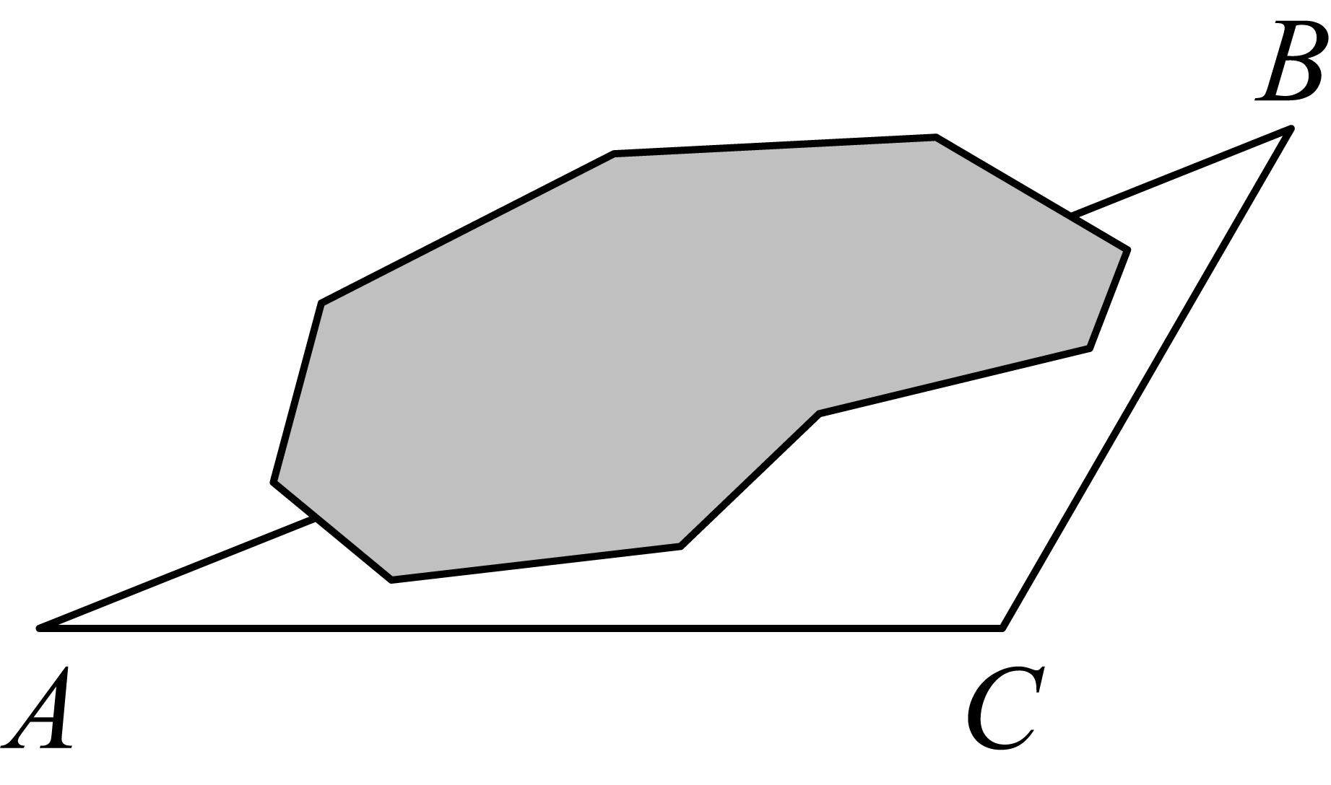
A．6千米 B．7千米 C．8千米 D．5千米
【答案】B
【分析】根据余弦定理即可求得$AB$.
【详解】由余弦定理，$AB^{2}=AC^{2}+BC^{2}−2AC⋅BCcosC=25+9−2×5×3cos{120}^{∘}=49$，解得$AB=7$.
故选：B.
【变式1】(24-25高一下·河南新未来·)为了测量河对岸一古树高度$AB$（如图），某同学选取与树底$B$在同一水平面内的两个观测点$C$与$D$，测得$∠BCD={15}^{∘},∠BDC={30}^{∘}$，并在点$C$处测得树顶$A$的仰角为${60}^{∘}$，若树高$AB$约为$48\sqrt{3}$米，则$CD=$（ ）
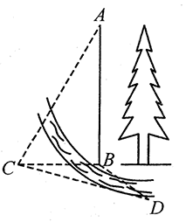
A．100.8米 B．33.6米 C．$48\sqrt{3}$米 D．$48\sqrt{2}$米
【答案】D
【分析】在$\text{Rt}△ABC$中，求出$BC$，再在$△BCD$中，利用正弦定理即可得解.
【详解】在$△BCD$中，$∠BCD={15}^{∘},∠BDC={30}^{∘}$，所以$∠CBD={135}^{∘}$，
在$\text{Rt}△ABC$中，由$AB=48\sqrt{3}$，可得$BC=\frac{AB}{tan∠ACB}=48$，
在$△BCD$中，由正弦定理得：$\frac{CD}{\text{sin}∠CBD}=\frac{CB}{\text{sin}∠CDB}⇒\frac{CD}{\frac{\sqrt{2}}{2}}=\frac{48}{\frac{1}{2}}⇒CD=48\sqrt{2}$.
故选：D.
【变式2】某人在山外一点测得山顶的仰角为42°，沿水平面退后30米，又测得山顶的仰角为39°，则山高为（ ）(sin42°≈0.6691，sin39°≈0.6293，sin3°≈0.0523)
A．180米 B．214米 C．242米 D．266米
【答案】C
【分析】利用正弦定理求得$BC$，进而求得$AB$，也即是求得山高.
【详解】依题意，如图所示，$∠BCA=42°,∠BDA=39°$，则$∠DBC=3°$，
在三角形$BDC$中，$DC=30$，
由正弦定理得$\frac{DC}{sin3°}=\frac{BC}{sin39°}$，所以$BC=\frac{30⋅sin39°}{sin3°}$.
在$\text{Rt}△ABC$中，$AB=BC⋅sin42°=\frac{30⋅sin39°⋅sin42°}{sin3°}≈242$米.
故选：C
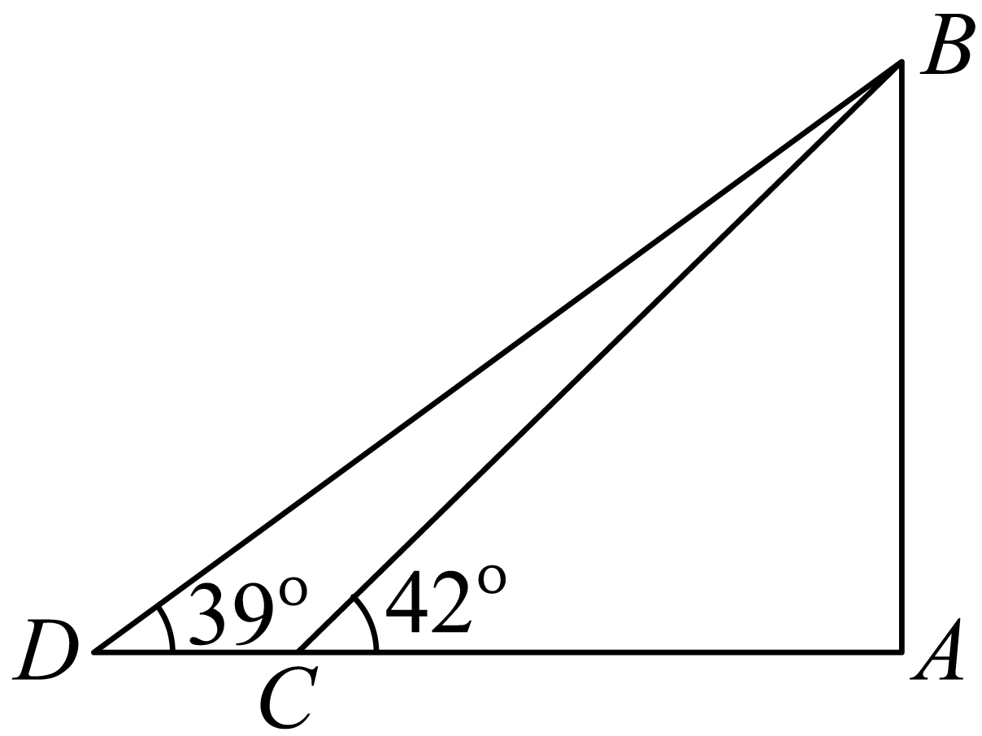
【变式3】(22-23高一下·江苏苏州中学·期中)已知灯塔$A$在海洋观测站$C$ 的北偏东${20}^{∘}$的方向上，$A$，$C$两点间的距离为5海里．某时刻货船$B$在海洋观测站$C$的南偏东${40}^{∘}$的方向上，此时$B$，$C$两点间的距离为3海里，该时刻货船$B$与灯塔$A$间的距离为（ ）
A．3海里 B．4海里 C．6海里 D．7海里
【答案】D
【分析】由条件画出简图，得出$∠BCA=120°$，在$△ABC$中，由余弦定理即可求出$AB$的长．
【详解】根据题意画出简图，如图所示，
可知$∠BCA=180°−(40°+20°)=120°$，
在$△ABC$中，$AC=5$，$BC=3$，
$AB^{2}=BC^{2}+AC^{2}−2⋅BC⋅AC⋅cos∠BCA=3^{2}+5^{2}−2×3×5×cos120°=49$，
解得$AB=7$，
故选：D．
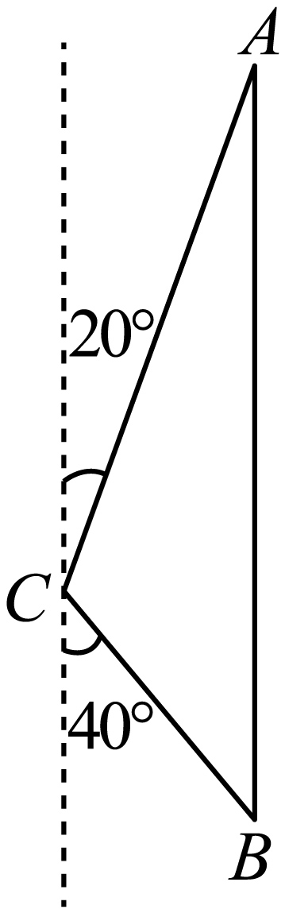
【变式4】(21-22高一下·北京大兴区·期末)如图，$A,B$两点在河的两岸，在$B$同侧的河岸边选取点$C$，测得$BC$的距离$10\text{m},∠ABC={75}^{∘},∠ACB={60}^{∘}$，则$A,B$两点间的距离为（ ）
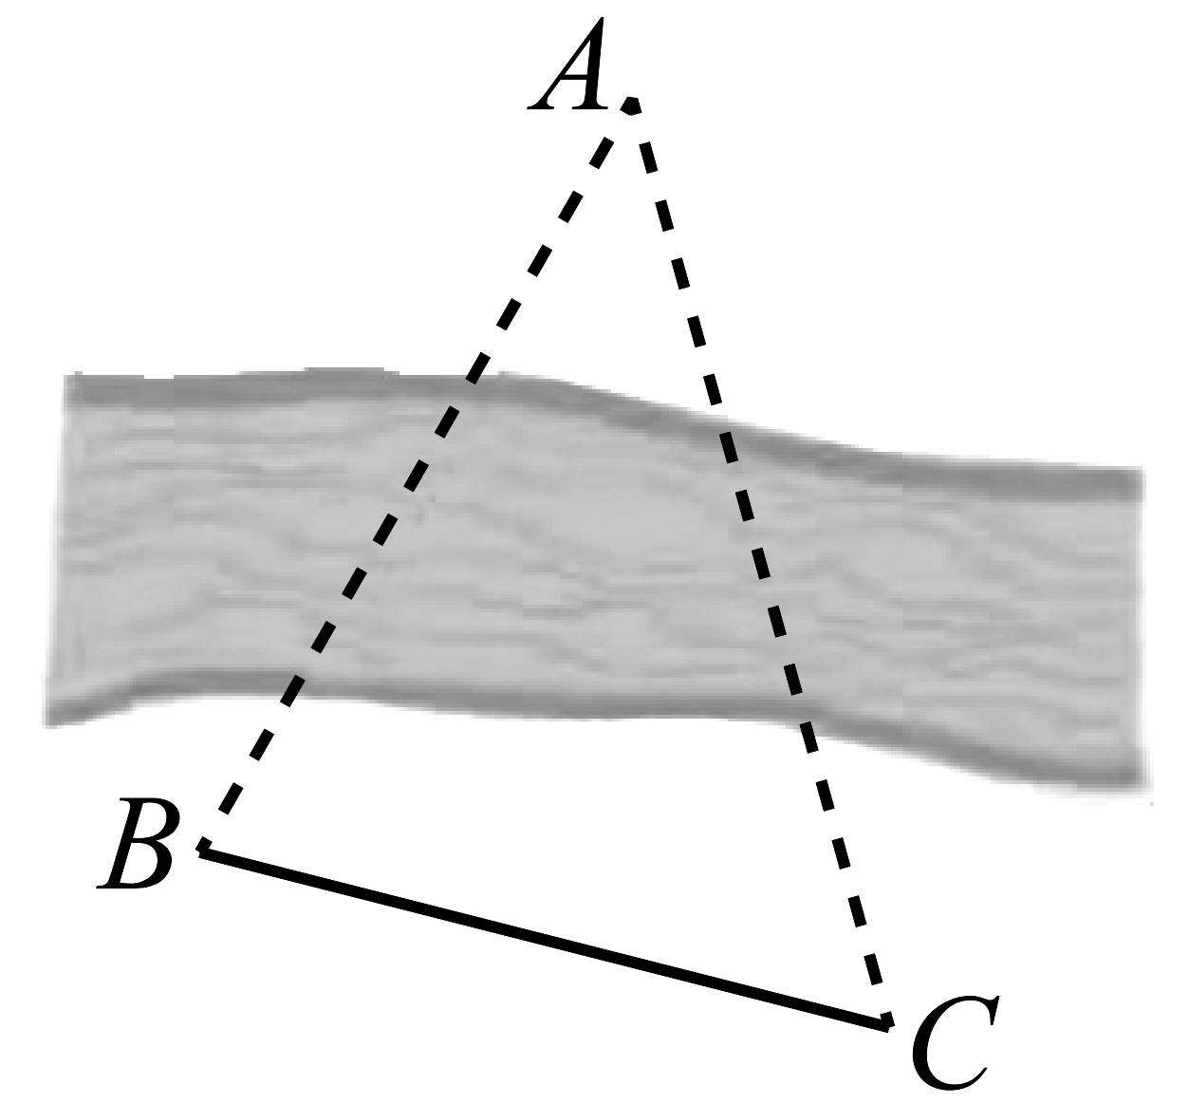
A．$5\sqrt{2}\text{m}$ B．$5\sqrt{3}\text{m}$ C．$5\sqrt{5}\text{m}$ D．$5\sqrt{6}\text{m}$
【答案】D
【分析】根据正弦定理求解即可
【详解】因为$∠ABC={75}^{∘},∠ACB={60}^{∘}$，故$∠BAC={180}^{∘}−{75}^{∘}−{60}^{∘}={45}^{∘}$，由正弦定理，$\frac{BC}{sin∠BAC}=\frac{AB}{sin∠ACB}$，故$AB=\frac{10×\frac{\sqrt{3}}{2}}{\frac{\sqrt{2}}{2}}=5\sqrt{6}$m
故选：D


1．在 $△ABC$中，角C为最大角，且$a^{2}+b^{2}−c^{2}>0$，则$△ABC$是
A．直角三角形 B．锐角三角形 C．钝角三角形 D．形状不确定
【答案】B
【分析】由于角C为最大角，只要判断角C的范围即可得结果．
【详解】在 $△ABC$中，角C为最大角， 且$a^{2}+b^{2}−c^{2}>0$，所以$cosC=\frac{a^{2}+b^{2}−c^{2}}{2ab}>0$，$△ABC$是锐角三角形．
故选：B
2．$△ABC$的内角A，B，C的对边分别为a，b，c.若$\text{cos}A=\frac{1}{3}$，$b=2$，$c=3$，则$a=$（ ）
A．4 B．$2\sqrt{3}$ C．3 D．2
【答案】C
【分析】运用余弦定理进行求解即可.
【详解】$a=\sqrt{b^{2}+c^{2}−2bc⋅cosA}=\sqrt{4+9−2×2×3×\frac{1}{3}}=3$.
故选：C
3．在$△ABC$中，$AB=5$，$AC=3$，$BC=7$，则$∠BAC=$（ ）
A．$\frac{\text{π}}{6}$ B．$\frac{\text{π}}{3}$ C．$\frac{2\text{π}}{3}$ D．$\frac{5\text{π}}{6}$
【答案】C
【分析】根据余弦定理即可得出答案.
【详解】在$△ABC$中，设$AB=c=5$，$AC=b=3$，$BC=a=7$，
所以由余弦定理得$\text{cos}∠BAC=\frac{b^{2}+c^{2}−a^{2}}{2bc}=\frac{9+25−49}{30}=−\frac{1}{2}$，
因为$∠BAC$为$△ABC$的内角，所以$∠BAC=\frac{2\text{π}}{3}$.
4．(24-25高一下·浙江杭州上城区杭二东河·期中)在$△ABC$中，$A=60°,b=1,c=4$，则a等于（ ）
A．$\sqrt{13}$ B．$\sqrt{15}$ C．$\sqrt{19}$ D．$\sqrt{21}$
【答案】A
【分析】利用余弦定理直接计算即可得出结论.
【详解】由余弦定理$a^{2}=b^{2}+c^{2}−2bccosA$，可得$a^{2}=1+16−2×1×4×\frac{1}{2}=13$，
解得$a=\sqrt{13}$.
故选：A
5．(23-24高一下·重庆部分学校·期末)在$△ABC$中，记内角$A,B,C$所对的边分别为$a,b,c$.若$c^{2}−ab={(a−b)}^{2}$，则$C=$（ ）
A．$\frac{\text{π}}{6}$ B．$\frac{\text{π}}{4}$ C．$\frac{\text{π}}{3}$ D．$\frac{2\text{π}}{3}$
【答案】C
【分析】由题意可得$ab=a^{2}+b^{2}−c^{2}$，结合余弦定理计算即可求解.
【详解】由$c^{2}−ab={(a−b)}^{2}$，得$ab=a^{2}+b^{2}−c^{2}$，
由余弦定理得$cosC=\frac{a^{2}+b^{2}−c^{2}}{2ab}=\frac{ab}{2ab}=\frac{1}{2}$，
又$0<C<\text{π}$，所以$C=\frac{\text{π}}{3}$.
故选：C
6．(22-23高一下·浙江台州第一中学·期中)在$△ABC$中，若$a^{2}+b^{2}=c^{2}+\sqrt{3}ab$，则角C等于（ ）
A．$30°$ B．$60°$ C．$150°$ D．$120°$
【答案】A
【分析】根据余弦定理可得$cosC$的值，即得答案．
【详解】在$△ABC$中，$a^{2}+b^{2}=c^{2}+\sqrt{3}ab$，可得$cosC=\frac{a^{2}+b^{2}−c^{2}}{2ab}=\frac{\sqrt{3}ab}{2ab}=\frac{\sqrt{3}}{2}$，
由于$0°<C<180°$，故$C=30°$ ，
故选：A．
7．(21-22高一下·山东临沂兰山区·期中)在$△ABC$中，$a$，$b$，$c$分别为内角$A$，$B$，$C$的对边，若$\frac{sinA}{a}=\frac{cosB}{b}$，则$B=$（ ）
A．$\frac{3π}{4}$ B．$\frac{π}{3}$ C．$\frac{π}{4}$ D．$\frac{π}{6}$
【答案】C
【分析】由正弦定理结合$\frac{sinA}{a}=\frac{cosB}{b}$求得$tanB=1$，即可求出$B$.
【详解】由正弦定理可得$\frac{sinA}{a}=\frac{sinB}{b}=\frac{cosB}{b}$，则$sinB=cosB$，$tanB=1$，又$B∈\left(0,π\right)$，则$B=\frac{π}{4}$.
故选：C.
8．(24-25高一下·甘肃临夏州·期末)已知$△ABC$的内角$A, B, C$的对边分别为$a, b, c$，且$a=2b, sinA=\frac{2}{3}$，则$sinB=$（ ）
A．$\frac{1}{3}$ B．$\frac{1}{2}$ C．$\frac{3}{4}$ D．$\frac{2}{5}$
【答案】A
【分析】利用正弦定理计算易得.
【详解】由正弦定理$\frac{a}{sinA}=\frac{b}{sinB}$可得$sinB=\frac{bsinA}{a}=\frac{1}{2}×\frac{2}{3}=\frac{1}{3}$.
故选：A.
9．(24-25高一下·陕西汉中·期末)已知$△ABC$中，$a=\sqrt{3},b=\sqrt{6},B=\frac{\text{π}}{4}$，则$A=$（ ）
A．$\frac{\text{π}}{6}$ B．$\frac{\text{π}}{6}$或$\frac{5\text{π}}{6}$ C．$\frac{\text{π}}{3}$ D．$\frac{\text{π}}{3}$或$\frac{2\text{π}}{3}$
【答案】A
【分析】根据正弦定理可求得结果.
【详解】根据正弦定理可得：$\frac{a}{sinA}=\frac{b}{sinB}$，
$\frac{\sqrt{3}}{sinA}=\frac{\sqrt{6}}{\frac{\sqrt{2}}{2}}=2\sqrt{3}$，解得$sinA=\frac{1}{2}$.
因为$a<b$，所以$A<B$，所以$A=\frac{π}{6}$.
故选：A.
10．(24-25高一下·山东泰安肥城·期中)$△ABC$的内角$A,B,C$的对边分别是$a,b,c$，若$A=\frac{\text{π}}{3},a=x>0,b=4$，则当$△ABC$有两解时，$x$的取值范围是（ ）
A．$\left[2\sqrt{3},4\right]$ B．$\left(2\sqrt{3},4\right]$ C．$\left(2\sqrt{3},4\right)$ D．$\left(2\sqrt{3},+∞\right)$
【答案】C
【分析】理由正弦定理，将问题转换为三角方程根的个数求参数问题即可.
【详解】由正弦定理有$\frac{a}{sinA}=\frac{b}{sinB}$，即$\frac{x}{\frac{\sqrt{3}}{2}}=\frac{4}{sinB}$，即$\frac{2\sqrt{3}}{x}=sinB>0$有两解，
因为$A=\frac{\text{π}}{3}$，所以$B∈\left(0,\frac{2\text{π}}{3}\right)$，从而$\frac{\sqrt{3}}{2}<\frac{2\sqrt{3}}{x}=sinB<1$，解得$2\sqrt{3}<x<4$.
故选：C.
11．(23-24高一下·黑龙江哈尔滨第三中学校·期中)在$△ABC$中，$∠A=30°$，$AC=2\sqrt{3}$，满足此条件$△ABC$有两解，则BC边长度的取值范围为（ ）
A．$(2\sqrt{3},4)$ B．$(3,2\sqrt{3})$ C．$(2\sqrt{3},+∞)$ D．$(\sqrt{3},2\sqrt{3})$
【答案】D
【分析】根据三角形有两解，应满足$ACsin30°<BC<AC$，化简即可求解.
【详解】∵$△ABC$有两解，
∴$ACsin30°<BC<AC$，∴$\sqrt{3}<BC<2\sqrt{3}$，
故选：D．
12．(24-25高一下·河南商丘百师联盟·期末)在$△ABC$中，内角$A$，$B$，$C$的对边分别为$a$，$b$，$c$，且$a=8$，$A=\frac{\text{π}}{4}$，则$△ABC$外接圆的直径为（ ）
A．$4\sqrt{2}$ B．$8\sqrt{2}$ C．$12\sqrt{2}$ D．$16\sqrt{2}$
【答案】B
【分析】利用正弦定理求出外接圆直径.
【详解】设$△ABC$外接圆的半径为$R$，则$2R=\frac{a}{sinA}=\frac{8}{\frac{\sqrt{2}}{2}}=8\sqrt{2}$，
即$△ABC$外接圆的直径为$8\sqrt{2}$．
故选：B．
13．(24-25高一下·广西南宁银海三雅学校·月考)在$△ABC$中，角$A,B,C$所对的边分别为$a,b,c$，已知$a=8$，$A=30°$，则$△ABC$外接圆的半径为（ ）
A．$8\sqrt{2}$ B．4 C．8 D．$\frac{16\sqrt{3}}{3}$
【答案】C
【分析】根据正弦定理即可求解.
【详解】由题意可得$\frac{a}{sinA}=\frac{8}{\frac{1}{2}}=16=2R$,故$R=8$，
因此外接圆半径为$R=8$，
故选：C
14．(24-25高一下·海南屯昌县屯昌中学·期中)在锐角$△ABC$中，角$A,B$所对的边长分别为$a,b$．若$2a\text{sin}B=\sqrt{2}b$，则角$A$等于（ ）
A．$\frac{\text{π}}{12}$ B．$\frac{\text{π}}{6}$ C．$\frac{\text{π}}{4}$ D．$\frac{\text{π}}{3}$
【答案】C
【分析】根据题意，利用正弦定理，求得$sinA=\frac{\sqrt{2}}{2}$，然后利用锐角三角形的性质求得$A$的值.
【详解】因为$2a\text{sin}B=\sqrt{2}b$，由正弦定理$\frac{a}{sinA}=\frac{b}{sinB}$，可得$2sinAsinB=\sqrt{2}sinB$，
又$sinB≠0$，所以$sinA=\frac{\sqrt{2}}{2}$，
又因为$△ABC$为锐角三角形，可得$A=\frac{\text{π}}{4}$.
故选：C
15．(22-23高一下·辽宁县级重点高中联合体·期末)在$△ABC$中，角A，B，C的对边分别为a，b，c，若$A=\frac{2\text{π}}{3}$，$a=\sqrt{3}$，则$\frac{2b+c}{2sinB+sinC}=$（ ）
A．2 B．$\sqrt{3}$ C．4 D．$2\sqrt{3}$
【答案】A
【分析】根据正弦定理进行边角转化，即可得结果.
【详解】由正弦定理可得$\frac{a}{sinA}=\frac{b}{sinB}=\frac{c}{sinC}=\frac{\sqrt{3}}{\frac{\sqrt{3}}{2}}=2$，则$b=2sinB,c=2sinC$，
所以$\frac{2b+c}{2sinB+sinC}=\frac{4sinB+2sinC}{2sinB+sinC}=2$.
故选：A.
16．(24-25高一下·河北邯郸区县多校联考·)在$△ABC$中，$BC=4,BA=5$，且$△ABC$的面积为$5\sqrt{3}$，则角B的大小为（ ）
A．$30°$ B．$60°$或$120°$
C．$30°$或$150°$ D．$60°$
【答案】B
【分析】利用面积公式得$sinB=\frac{\sqrt{3}}{2}$，利用特殊角的函数值求解即可.
【详解】$△ABC$的面积$S=\frac{1}{2}BC⋅BAsinB=\frac{1}{2}×4×5sinB=5\sqrt{3}$，解得$sinB=\frac{\sqrt{3}}{2}$，
因为$0°<B<\text{180}°$，所以角的大小为$6\text{0}°$或$12\text{0}°$.
故选：B.
17．(24-25高一下·浙江强基联盟·)已知$△ABC$的面积为$\sqrt{3},B=\frac{\text{π}}{3},AB=4$，则边$AC$的长度为（ ）
A．3 B．4 C．$\sqrt{10}$ D．$\sqrt{13}$
【答案】D
【分析】根据三角形的面积公式以及余弦定理求解.
【详解】因为$S=\frac{1}{2}AB⋅BC⋅\text{sin}B=\sqrt{3}$，可得$BC=1$，
所以$AC=\sqrt{BC^{2}+AB^{2}−2BC⋅AB\text{cos}B}=\sqrt{1^{2}+4^{2}−2×1×4×\frac{1}{2}}=\sqrt{13}$，
故选:D．
18．(22-23高一下·甘肃天水第一中学·月考)在$△ABC$中，若$\sin^{2}A>\sin^{2}B+\sin^{2}C$，则$△ABC$的形状是（ ）
A．锐角三角形 B．直角三角形 C．钝角三角形 D．不能确定
【答案】C
【分析】根据正弦定理得到边的关系，再利用余弦定理判断即可.
【详解】设$△ABC$中，角$A,B,C$对应的边分别是$a,b,c$，
由正弦定理得:$\sin^{2}A>\sin^{2}B+\sin^{2}C⇒a^{2}>b^{2}+c^{2}$，即$b^{2}+c^{2}−a^{2}<0$，
所以$cosA=\frac{b^{2}+c^{2}−a^{2}}{2bc}<0$，
因为$A∈\left(0,\text{π}\right)$，所以$A$为钝角，即$△ABC$为钝角三角形.
故选:C.
19．在$△ABC$中，若$a=2bcosC$，则$△ABC$一定是（ ）
A．正三角形 B．直角三角形 C．等腰或直角三角形 D．等腰三角形
【答案】D
【分析】由余弦定理化简计算即可.
【详解】由$a=2bcosC$及余弦定理得：$a=2b×\frac{a^{2}+b^{2}−c^{2}}{2ab}⇒a^{2}=a^{2}+b^{2}−c^{2}⇒b^{2}=c^{2}$，即$b=c$.
故选：D
20．(23-24高一下·重庆第一中学校·月考)锐角$△ABC$的内角A，B，C的对边分别为a，b，c，若$\frac{cosC}{c}+\frac{sinAtanC}{a}=\frac{1}{sin2C}$，$b=\sqrt{3}$，则$a+c$的取值范围是（ ）
A．$\left(\frac{3}{2},3\right]$ B．$\left(3,2\sqrt{3}\right]$
C．$\left(\sqrt{3},2\sqrt{3}\right]$ D．$\left(\sqrt{3},3\right]$
【答案】B
【分析】先根据正弦定理和条件化简得到$\frac{c}{sinC}=2$，把$a+c$转化为角求解可得答案.
【详解】因为$\frac{cosC}{c}+\frac{sinAtanC}{a}=\frac{1}{sin2C}$，所以$\frac{cosC}{c}+\frac{sinC\frac{sinC}{cosC}}{c}=\frac{1}{2sinCcosC}$，
整理可得$\frac{c}{sinC}=2$，即有$\frac{c}{sinC}=\frac{a}{sinA}=\frac{b}{sinB}\text{=}2$.
又$b=\sqrt{3}$，所以$\text{sin}B=\frac{\sqrt{3}}{2}$，解得$B=\frac{\text{π}}{3}$，所以$A+C=\frac{2\text{π}}{3}$，
于是$a+c=2\left(sinA+sinC\right)=2\left[sinA+sin\left(A+\frac{\text{π}}{3}\right)\right]$
$=2\left(\frac{3}{2}sinA+\frac{\sqrt{3}}{2}cosA\right)=2\sqrt{3}sin\left(A+\frac{\text{π}}{6}\right)$.
因为三角形是锐角三角形，所以$A∈\left(\frac{\text{π}}{6},\frac{\text{π}}{2}\right)$，所以$sin\left(A+\frac{\text{π}}{6}\right)∈\left(\frac{\sqrt{3}}{2},1\right]$，
所以$a+c$的取值范围是$\left(3,2\sqrt{3}\right]$.
故选：B
21．(16-17高一下·四川遂宁高中·期末)$△ABC$中，角$A$，$B$，$C$的对边分别为$a$，$b$，$c$，且满足$a^{2}+c^{2}−b^{2}=ac$，$\overset{⃑}{CA}⋅\overset{⃑}{AB}>0$，$b=\sqrt{3}$，则$a+c$的取值范围是（ ）
A．$\left(2,3\right)$ B．$\left(\sqrt{3},3\right)$ C．$\left(1,3\right)$ D．$\left(1,3\right]$
【答案】B
【分析】由余弦定理求得$cosB$的值，进而求得$B$，再由正弦定理$a=2sinA$，$c=2sinC$，结合$A$的范围，代入利用辅助角公式，即可得出结论
【详解】解：$∵a^{2}+c^{2}−b^{2}=ac$，$b=\sqrt{3}$，
由余弦定理可得$cosB=\frac{a^{2}+c^{2}−b^{2}}{2ac}=\frac{ac}{2ac}=\frac{1}{2}$，
$∵B$是三角形内角，$∴B=60°$，$sinB=\frac{\sqrt{3}}{2}$．
$∵$ $\overset{⃑}{CA}⋅\overset{⃑}{AB}>0$，$∴cosA<0$，$∴A$为钝角．
由正弦定理可得$a=\frac{b}{sinB}⋅sinA=\frac{\sqrt{3}}{\frac{\sqrt{3}}{2}}⋅sinA=2sinA$，
同理$c=\frac{b}{sinB}⋅sinC=\frac{\sqrt{3}}{\frac{\sqrt{3}}{2}}⋅sinC=2sinC$．
三角形$ABC$中，$B=60°$，$∴A+C=120°$．
$a+c=2sinA+2sinC=2sinA+2sin(120°−A)=3sinA+\sqrt{3}cosA=2\sqrt{3}sin(A+30°)$，
$∵90°<A<120°$，$∴120°<A+30°<150°$，
$∴sin(A+30°)∈\left(\frac{1}{2},\frac{\sqrt{3}}{2}\right)$，$∴2\sqrt{3}sin(A+30°)∈\left(\sqrt{3},3\right)$，
$∴a+c$的取值范围为$\left(\sqrt{3},3\right)$．
故选：B．
22．在$△ABC$中，角$A$、$B$、$C$所对的边分别为$a$、$b$、$c$，已知$B={60}^{∘}$，$b=4$，则$△ABC$面积的最大值为（ ）
A．$3\sqrt{3}$ B．$4\sqrt{3}$ C．$5\sqrt{3}$ D．$6$
【答案】B
【分析】利用余弦定理结合基本不等式可求得$ac$的最大值，再利用三角形的面积公式可求得$△ABC$面积的最大值.
【详解】由余弦定理可得$16=b^{2}=a^{2}+c^{2}−2accosB=a^{2}+c^{2}−ac≥2ac−ac=ac$，即$ac≤16$，
当且仅当$a=c=4$时，等号成立，故$S_{△ABC}=\frac{1}{2}acsinB=\frac{\sqrt{3}}{4}ac≤\frac{\sqrt{3}}{4}×16=4\sqrt{3}$.
因此，$△ABC$面积的最大值为$4\sqrt{3}$.
故选：B.
23．(24-25高一下·陕西渭南韩城·期末)司马迁是我国西汉伟大的史学家、文学家，其雕像位于韩城市司马迁祠内.某学习小组开展数学建模活动，欲测量司马迁雕像的高度.如图，选取与司马迁雕像底部$O$同一水平面内的三个共线的测量基点$A$，$B$，$C$，且在$A$，$B$，$C$处测得雕像顶端$P$的仰角分别为$\frac{π}{6}$，$\frac{π}{4}$，$\frac{π}{3}$，$AB=BC=10$米，则司马迁雕像高度$OP$为（ ）
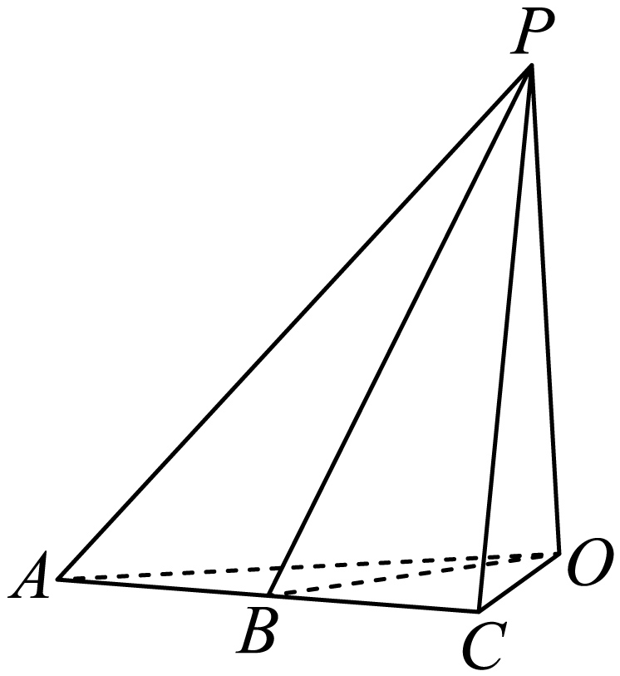
A．$5\sqrt{6}$米 B．$7\sqrt{3}$米 C．$\left(6+3\sqrt{3}\right)$米 D．$\left(6+4\sqrt{2}\right)$米
【答案】A
【分析】设$OP=x$米，得到$OA=\sqrt{3}x,OB=x,OC=\frac{\sqrt{3}}{3}x$，结合$cos∠ABO+cos∠CBO=0$及余弦定理求解.
【详解】设$OP=x$米，由题设有$OA=\sqrt{3}x,OB=x,OC=\frac{\sqrt{3}}{3}x$，又$AB=BC=10$，
由$cos∠ABO+cos∠CBO=\frac{AB^{2}+OB^{2}−OA^{2}}{2AB⋅OB}+\frac{CB^{2}+OB^{2}−OC^{2}}{2CB⋅OB}=0$，
所以$\frac{100+x^{2}−3x^{2}}{20x}+\frac{100+x^{2}−\frac{1}{3}x^{2}}{20x}=0$，则$200−\frac{4}{3}x^{2}=0$，可得$x=5\sqrt{6}$米.
故选：A.
24．(24-25高一下·安徽宿州、示范高中·期末)某同学为测量学校附近山上信号塔的高度AB（塔底视为点B，塔顶视为点A），在山脚下选取了两点C，D（其中A，B，C，D四点在同一个铅垂平面内），在点C处测得点A的仰角为$30°$，在点D处测得点A、B的仰角分别为$60°、15°$，测得$CD=36(\sqrt{3}+1)$米，则按此法测得的塔高为（ ）
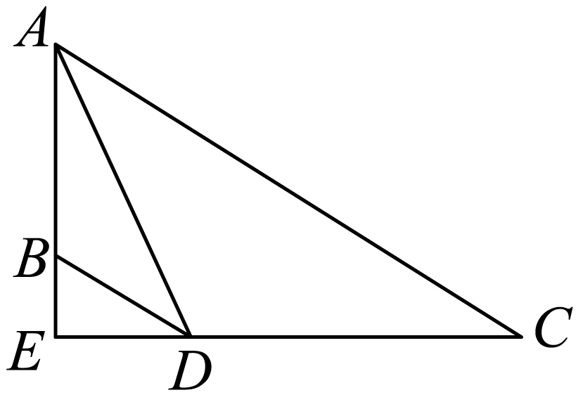
A．67米 B．72米 C．74米 D．76米
【答案】B
【分析】设直线CD与AB交于点E，分别用$AE$表示出$CE,DE$，
利用$CE−DE=CD$解出$AE$，再解出$BE$，最后出塔高即可.
【详解】设直线CD与AB交于点E，则$AE⊥CE$，
由题意，$CE=\frac{AE}{tan30°}=\sqrt{3}AE,DE=\frac{AE}{tan60°}=\frac{\sqrt{3}}{3}AE$，
又$CD=36(\sqrt{3}+1)$，且$CE−DE=CD$，代入解得$AE=18(3+\sqrt{3})$，
从而$DE=18(\sqrt{3}+1)$，
进而$BE=DE⋅tan15°=DE⋅tan\left(60°−45°\right)=DE⋅\frac{\sqrt{3}−1}{1+\sqrt{3}}=18(\sqrt{3}−1)$，
所以塔高$AB=AE−BE=72$米．
故选：B
25．(24-25高一下·山东淄博第六中学·期中)一艘海轮从$A$处出发，以每小时50海里的速度沿南偏东${40}^{∘}$的方向直线航行，2小时后到达$B$处，在$C$处有一座灯塔，海轮在$A$处观察灯塔，其方向是南偏东${70}^{∘}$，在$B$处观察灯塔．其方向是北偏东${65}^{∘}$，那么$B,C$两点间的距离是（ ）
A．$50\sqrt{2}$海里 B．$50\sqrt{3}$海里 C．$100\sqrt{3}$海里 D．$100\sqrt{2}$海里
【答案】A
【分析】确定$△ABC$中各角度数，利用正弦定理即可求出答案.
【详解】由已知可知$∠BAC={70}^{°}−{40}^{°}={30}^{°}\text{,}∠ABC={40}^{°}+{65}^{°}={105}^{°},AB=2×50=100$（海里），
则$∠BAC={45}^{°}$，故$\frac{BC}{sin{30}^{°}}=\frac{AB}{sin{45}^{°}},BC=\frac{AB}{sin{45}^{°}}×sin{30}^{°}=50\sqrt{2}$（海里），
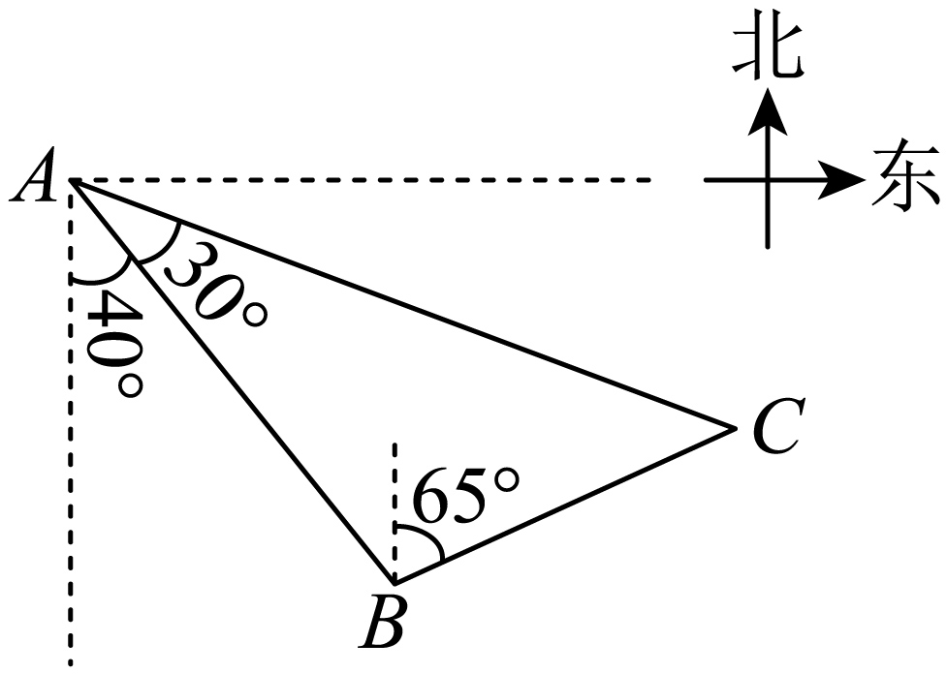
故选：A

